SINH HOẠT LỚP – HOẠT ĐỘNG TRẢI NGHIỆM TUẦN 7
Đánh giá nhận xét hoạt động trong tuần
- Ưu điểm
- Nề nếp
- Duy trì sĩ số và đảm bảo tỉ lệ chuyên cần đạt 99%
- Các em HS ngoan ngoãn, lễ phép với thầy cô
- Xếp hàng ra vào lớp, đi học môn chuyên đúng quy định; thực hiện được tiếng hát đầu giờ.
- Thực hiện tương đối tốt các quy định của trường, lớp, Đội
- Trang phục gọn gàng, phù hợp với thời tiết
- Vệ sinh trường lớp sạch sẽ
- Tích cực trang trí lớp học
b) Học tập
- Học tập đảm bảo nội dung chương trình và kế hoạch đề ra.
- Đa số HS làm bài tập đầy đủ, thực hiện nghiêm túc các hoạt động học tập, chủ động tiếp thu kiến thức
- Các bạn tích cực, hăng hái giơ tay phát biểu hơn; tự tin hơn trong giao tiếp
- Tăng cường rèn chữ, giữ vở của học sinh
c) Khen thưởng
- Tổ được tuyên dương: Tổ 3
- Những học sinh tiêu biểu được đề nghị khen trong tuần: Tuyết Nhi, Gia Bảo, Anh Thư
- Tồn tại:
- Một số HS chữ viết còn chưa đẹp, trình bày cẩu thả, chưa hoàn thành các bài tập cô giáo giao.
- Một số buổi trực nhật vệ sinh còn chưa sạch
- Vẫn còn tình trạng nói chuyện riêng, làm việc riêng trong giờ học (Đức Tùng, Tùng Lâm,…)

TUẦN 8
Thứ Hai ngày 27 tháng 10 năm 2025
Hoạt động trải nghiệm
CHỦ ĐỀ: NGÀY HỘI “ TIÊU DÙNG THÔNG MINH”.
I. YÊU CẦU CẦN ĐẠT
- Năng lực đặc thù:
+ Học sinh tham gia chào chờ theo nghi thức trang trọng, nghiêm túc, thể hiện lòng yêu nước, niềm tự hào dân tộc và sự biết ơn đối với các thế hệ cha ông đã hi sinh xương máu để đổi lấy độc lập, tự do cho Tổ quốc.
+ Nghe trò chuyện về chủ đề “Tiêu dùng thông minh’.
+ Tham gia hoạt động tiêu dùng thông minh
- Năng lực tự chủ, tự học: tham gia lễ chào cờ đầu tuần nghiêm trang, tích cực.
- Năng lực giải quyết vấn đề và sáng tạo: Tham gia hoạt động sáng tạo khoa học theo lớp.
- Năng lực giao tiếp và hợp tác: Biết chia sẻ với bạn về hiểu biết của mình về khao học sáng tạo.
- Phẩm chất nhân ái: Tôn trọng, yêu quý và cảm thông về hình ảnh cuả bạn.
- Phẩm chất chăm chỉ: Có tinh thần chăm chỉ rèn luyện tham gia các hoạt động học tập.
- Phẩm chất trách nhiệm: Có ý thức nghiêm túc trong lễ chào cờ, nhắc nhở bạn nêu cao tinh thần trách nhiệm của bản thân để tham gia lễ chào cờ.
II. ĐỒ DÙNG DẠY HỌC
1. Giáo viên:
- Kế hoạch bài dạy, bài giảng Power point.
- SGK và các thiết bị, học liệu phục vụ cho tiết dạy.
2. Học sinh:
- SGK, vở ghi chép, vật liệu phục vụ cho việc học tập

III. CÁC HOẠT ĐỘNG DẠY HỌC CHỦ YẾU
Hoạt động của giáo viên | Hoạt động của học sinh | Mục đích, ý nghĩa
  - Học sinh tham dự SHTT ( 10-15 phút)
- Bước 1: Kiểm tra các điều kiện tổ chức hoạt động  Kiểm tra các điều kiện về cơ sở vật chất, thiết bị cho tiết Sinh hoạt dưới cờ.  + Khánh tiết  + Âm thanh  + Đội nghi lễ  - Bước 2: Tập trung, ổn định nền nếp  Tập trung HS theo đơn vị lớp, chỉnh trang trang phục.  - Bước 3: Tiến hành nghi lễ chào cờ  + Chào cờ ( có trống đội)  + Hát quốc ca.  + Hô đáp khẩu hiệu.  - Bước 4: Em Liên đội trưởng lên nhân xét các hoạt động của liên đội và số điểm thi đua các lớp trong tuần.  - Bước 5: TPT Đội lên tổng kết hoạt động tuần  + Triển khai hoạt động tuần tiếp theo.  - Bước 6. Hiệu trưởng nhà trường lên tuyên dương- khen thưởng một số học sinh có nhiều thành tích trong tuần qua và nêu một số vấn đề cần khắc phục trong tuần tới  GVCN: Quan sát, theo dõi, nhắc nhở học sinh chú ý lắng nghe và tham gia các nội dung trên  1.2. HĐ theo chủ đề: (7- 10 phút)  Tổ chức HS lớp phụ trách hoạt động theo chủ đề  - GV lên điều hành tiếp chương trình  + Hỏi HS về cảm xúc sau khi xem các tiết mục biểu diễn?  - GV khen ngợi HS, chốt  - Tổng kết hoạt động Sinh hoạt dưới cờ.  Lưu ý: - Các lớp được phân công tổ chức chuẩn bị các nội dung theo chủ đề, soạn các câu hỏi giao lưu phù hợp với từng khối lớp  Các lớp tham gia, GV chủ nhiệm quan sát, khuyến khích học sinh lớp mình chú ý lắng nghe, tích cực tham gia các nội dung do nhà trường tổ chức/  2. HĐ2. Chia sẻ trong lớp học. (7-10 phút)  - HS vào lớp để thực hiện tiếp tiết học  - GV giới thiệu hoạt động, ghi bảng.  - GV tổ chức cho các bạn chia sẻ sau khi tham dự nội dung sinh hoạt dưới cờ.  + Phần sinh hoạt dưới cờ hôm nay gồm những nội dung nào?  + Qua các tiết mục các bạn vừa biểu diễn, em thích nhất tiết mục nào? Vì sao?  + Qua hoạt động SHTT hãy chia sẻ suy nghĩ của em?  - GV nhận xét, tuyên dương  3. Hoạt động tiếp nối. (2- 3 phút)  - GV nhận xét tiết học, nhắc nhở học sinh về nhà chia sẻ những suy nghĩ của mình về việc làm kế hoạch nhỏ với người thân và bạn bè. | - HS di chuyển xuống sân.  - HS xếp hàng và ổn định nề nếp.  - HS thực hiện theo hướng dẫn đội nghi lễ.  - HS lắng nghe.  - HS lắng nghe.  - Hs lắng nghe.  - Lắng nghe  - HS nêu cảm xúc  - Lớp trưởng lên điều hành chương trình  - Mời HS giao lưu  - Lắng nghe- HS nối tiếp trả lời  - Lắng nghe | - Đảm bảo đầy đủ các điều kiện về cơ sở vật chất.  - Buổi lễ trang trọng, đúng quy định.  - HS nhận ra được những ưu điểm và tồn tại trong tuần qua.  - Có phương hướng khắc phục những tồn tại trong tuần tới  - Tìm hiểu về truyền thống của quê hương  - Mạnh dạn, tự tin  - HS biết thể hiện tình cảm, cảm xúc  - Xác định được nhiệm vụ trong tuần tới  - Phát triển khả năng tự học, hợp tác  - Phát triển năng lực tự phát hiện  - Củng cố những kiến thức đã học trong tiết học để học sinh khắc sâu nội dung.
IV. ĐIỀU CHỈNH BỔ SUNG
..............................................................................................................................

Tiếng Việt
ĐỌC: BÀI CA VỀ MẶT TRỜI
I. YÊU CẦU CẦN ĐẠT.
1. Năng lực đặc thù
- Đọc đúng từ ngữ, câu, đoạn và toàn bộ câu chuyện Bài ca về mặt trời. Biết đọc diễn cảm các đoạn chứa nhiều từ ngữ gợi tả, gợi cảm và thể hiện tâm lí, cảm xúc của nhân vật; tốc độ đọc khoảng 90 – 100 tiếng trong 1 phút
- Đọc hiểu: Nhận biết được các nhân vật qua hành động và lời nói của nhân vật; nhận biết các sự việc xảy ra trong câu chuyện. Nhận biết được các sự việc xảy ra trong câu chuyện. Hiểu suy nghĩ, cảm xúc của nhân vật dựa vào hành động, việc làm và suy nghĩ của nhân vật. Hiểu điều tác giả muốn nói qua câu chuyện: Cần biết rung cảm trước vẻ đẹp của thiên nhiên quanh mình.
2. Năng lực chung.
- Năng lực tự chủ, tự học: Tích cực tập đọc, cố gắng luyện đọc đúng, luyện đọc diễn cảm tốt.
- Năng lực giải quyết vấn đề và sáng tạo: Nâng cao kĩ năng tìm hiểu ý nghĩa nội dung bài đọc và vận dụng vào thực tiễn.
- Năng lực giao tiếp và hợp tác: Phát triển năng lực giao tiếp trong trả lời các câu hỏi và hoạt động nhóm.
3. Phẩm chất.
- Phẩm chất yêu nước: Biết yêu quê hương, đất nước tích cực lao động, yêu những người lao động.
- Phẩm chất nhân ái: Thông qua bài đọc, biết yêu quý bạn bè, tích cực hoạt động tập thể.
- Phẩm chất chăm chỉ: Có ý thức tự giác tập đọc, trả lời các câu hỏi.
- Phẩm chất trách nhiệm: Biết giữ trật tự, lắng nghe và học tập nghiêm túc.
II. ĐỒ DÙNG DẠY HỌC
- GV: Kế hoạch bài dạy, bài giảng Power point. SGK và các thiết bị, học liệu phụ vụ cho tiết dạy.
- HS: SGK.
III. CÁC HOẠT ĐỘNG DẠY HỌC.
Hoạt động của giáo viên | Hoạt động của học sinh
1. Khởi động:(3 phút)
- GV cho HS xem video hoạt hình Thần gió và mặt trời và yêu cầu HS nêu cảm nhận của em về nhân vật mặt trời  - YC HS thảo luận trả lời các câu hỏi  + Câu chuyện có những nhân vật nào?  + Mặt trời và gió tranh luận về nội dung gì?  + Vậy trong câu chuyện này mặt trời hay gió mạnh hơn?  - GV nhận xét  - GV dẫn dắt: Ngoài sức mạnh vô tận, mặt trời còn tạo ra những cảnh đẹp tuyệt vời cho Trái đất của chúng mình, cảnh đẹp đó là gì, bài học ngày hôm này chúng mình sẽ tìm hiểu nhé! | - HS lắng nghe theo dõi câu chuyện  - HS thảo luận  + Thần gió và mặt trời  + Ai cũng nhận là mình mạnh nhất  + Mặt trời đã thắng thần Gió  - HS nhận xét  - HS lắng nghe
2. Khám phá. (28-30 phút)
2.1. Hoạt động 1: Luyện đọc.  - GV đọc mẫu lần 1: Đọc rõ ràng, diễn cảm phù hợp với tâm trạng nhân vật, nhấn giọng ở những từ ngữ giàu sức gợi tả, gợi cảm, những tình tiết bất ngờ, từ ngữ thể hiện tâm trạng, cảm xúc nhân vật.  - GV HD đọc: Đọc diễn cảm, chú ý tới những chỗ ngắt nghỉ, các từ ngữ thể hiện sự diễn cảm (cái gì vậy; rõ ràng là, từ bao giờ; chắc là, bỗng ...) trong văn bản.  - Gọi 1 HS đọc toàn bài.  - GV chia đoạn:  + Đoạn 1: Từ đầu đến trông thấy được  + Đoạn 2: Tiếp theo đến càng nhích dần lên  + Đoạn 3: Phần còn lại.  - GV gọi 3 HS đọc nối tiếp theo đoạn.  - GV hướng dẫn luyện đọc từ khó: mỏng, màu sữa, bổng, lè tè, xanh thẫm, vành mũ, chiếm lĩnh,….  - GV hướng dẫn luyện đọc câu:  Sương mù như tấm khăn voan mỏng màu sữa/ bay la đà trên những khóm cây quanh vườn, / trùm lấp một khoảng sân;  - GV HD đọc đúng ngữ điệu: đọc thay đổi ngữ điệu khi đọc lời nói trực tiếp các nhân vật, đọc đúng ngữ điệu thể hiện tâm trạng của nhân vật  - GV mời 3 HS đọc nối tiếp đoạn.  - GV nhận xét tuyên dương. | - Hs lắng nghe GV đọc.  - HS lắng nghe giáo viên hướng dẫn cách đọc.  - 1 HS đọc toàn bài.  - HS quan sát và đánh dấu các đoạn.  - 3 HS đọc nối tiếp theo đoạn.  - HS đọc từ khó.  - 2-3 HS đọc câu.  - HS lắng nghe cách đọc đúng ngữ điệu.  - 3 HS đọc nối tiếp theo đoạn.
3. Luyện tập.
3.1. Giải nghĩa từ.  - GV yêu cầu HS đọc thầm bài 1 lượt, tìm trong bài những từ ngữ nào khó hiểu thì đưa ra để GV hỗ trợ.  - Ngoài ra GV đưa ra một số từ ngữ giải nghĩa từ cho HS, kết hợp hình ảnh mình hoạ (nếu có) | - HS đọc thầm cá nhân, tìm các từ ngữ khó hiểu để cùng với GV giải nghĩa từ.  - HS nghe giải nghĩa từ
3.2. Tìm hiểu bài.  - GV gọi HS đọc và trả lời lần lượt các câu hỏi trong sgk. Đồng thời vận dụng linh hoạt các hoạt động nhóm bàn, hoạt động chung cả lớp, hòa động cá nhân,…  - GV hỗ trợ HS gặp khó khăn, lưu ý rèn cách trả lời đầy đủ câu.  + Câu 1: Đàn chim sẻ làm gì khiến nhân vật “tôi” chú ý? Nhân vật “tôi” nghĩ gì về chuyện đó?  + Câu 2: Cảnh mặt trời mọc được miêu tả như thế nào?  + Câu 3: Vì sao nhân vật “tôi” liên tưởng mặt trời như chiếc mũ đỏ rồi lại như chiếc mâm đồng đỏ?  + Câu 4: Khi phát hiện ra vầng mặt trời như chiếc mâm đồng đỏ, cảm xúc của nhân vật “tôi” như thế nào? Em suy nghĩ gì về bài hát của nhân vật “tôi”?  + Câu 5: Khi đọc đoạn văn tả mặt trời mọc, có hai bạn nhỏ đã nêu ý kiến như trong sách. Em thích ý kiến của bạn nào hoặc có ý kiến nào khác? Vì sao?  + GV gợi ý: Mỗi đoạn văn trên so sánh cảnh mặt trời mọc với điều gì? Mỗi đoạn giải thích hình ảnh so sánh đó ra sao?  - GV nhận xét, tuyên dương  - GV mời HS tự tìm và nêu nội dung bài bài học.  - GV nhận xét và chốt:  Cần biết rung cảm trước vẻ đẹp của thiên nhiên quanh mình. | - HS đọc câu hỏi, suy nghĩ trả lời lần lượt các câu hỏi:  + Đáp án:  + Nhân vật “tôi” chú ý đến những chú chim sẻ đang thi nhau cất tiếng hót trên những ngọn cau cao, tiếng chim khi bổng khi trầm làm xôn xao không gian.  + Nhân vật “tôi” nghĩ đàn chim sẻ hót xôn xao như vậy vì đang trông thấy một điều gì đó mà nhân vật “tôi” ở thấp quá chưa nhìn ra được.  + Đầu tiên, mặt trời nhô lên sau vòm cây xanh thẫm như một vành mũ màu đỏ.  Chiếc mũ đỏ to lớn nhô dần lên trên nền trời. Cuối cùng mặt trời bay lên khỏi vòm cây, to và đỏ giống như một chiếc mâm đồng. Vầng mặt trời bay từ từ chiếm lĩnh nền trời xa, rộng.  + Bạn nhỏ thay đổi hình ảnh so sánh vì hình dáng của mặt trời thay đổi khi nhô dần lên trên bầu trời. Ban đầu, mặt trời chỉ ló một nửa ra khỏi vòm cây, giống nửa vành mũ đội đầu (đều là nửa hình tròn). Bạn nhỏ có lẽ cũng tưởng tượng có ai đó đang trốn sau vòm cây và chỉ ló mỗi vành mũ lên, bạn nhỏ hồi hộp chờ đợi ai là người đội chiếc mũ đó. Khi nhô lên cao, mặt trời mới hiện ra đầy đủ, tròn đầy và to rõ, giống như một chiếc mâm màu đỏ.  + Khi phát hiện ra vầng mặt trời như chiếc mâm đồng đỏ, cảm xúc của nhân vật “tôi” dâng trào, khiến cho trong trái tim của nhân vật “tôi” vang lên tiếng hát. Đó là một bài hát rất độc đáo, giàu hình ảnh, chứa chan cảm xúc  - HS làm việc và trả lời được theo ý kiến và cảm nhận của cá nhân về mỗi đoạn văn.  - Cả lớp nghe và nhận xét, đánh giá ý kiến nêu ra hay, độc đáo, có sức thuyết phục.  + VD: Vào buổi bình minh, mặt trời giống một quả bóng bay màu đỏ (vì mặt trời tròn, đỏ, ít quầng nắng nên giống quả bóng, càng lúc lại càng lên cao cũng giống quả bóng); khi lên cao tít, mặt trời giống một đốm lửa (vì mặt trời lúc đó nhỏ thôi nhưng màu đỏ hoặc cam, gay gắt, và có những quầng nắng xung quanh rất chói mắt, giống lửa ... )  - 2-3 HS tự rút ra nội dung bài học  - 3-4 HS nhắc lại nội dung bài học.
4. Vận dụng trải nghiệm. (3 phút)
- GV nêu yêu cầu: Em hãy nêu cảm nhận của em về cảnh mặt trời mọc trong câu chuyện và tâm trạng của bạn nhỏ khi hát vang bài ca về mặt trời?  – GV mở và chiếu bài hát cho cả lớp hát theo: Cảm ơn ông mặt trời  - Nhận xét, tuyên dương.  - GV nhận xét tiết dạy.  - Dặn dò bài về nhà. | - HS nêu được cảm nhận về vẻ đẹp của cảnh mặt trời mọc. Biết bộc lộ cảm xúc và ý kiến của bản thân về tâm trạng vui tươi, phấn khởi của bạn nhỏ.  - Cả lớp hát  - HS lắng nghe
IV. ĐIỀU CHỈNH SAU BÀI DẠY:
.......................................................................................................................................
Tiếng Việt
LUYỆN TẬP VỀ TỪ ĐA NGHĨA
I. YÊU CẦU CẦN ĐẠT.
1. Năng lực đặc thù
- Giúp HS có thể phân biệt, biết sử dụng từ đa nghĩa.
- Củng cố lại kiến thức về từ đa nghĩa; biết sử dụng, giải thích, đánh giá được tác dụng của từ đa nghĩa trong những tình huống cụ thể.
- Góp phần phát triển năng lực ngôn ngữ.
- Biết vận dụng bài học vào thực tiễn cuộc sống.
2. Năng lực chung.
- Năng lực tự chủ, tự học: Tích cực học tập, tiếp thu kiến thức để thực hiện tốt nội dung bài học.
- Năng lực giải quyết vấn đề và sáng tạo: Nâng cao kĩ năng tìm hiểu danh từ, động từ, tính từ, ứng dụng vào thực tiễn.
- Năng lực giao tiếp và hợp tác: Phát triển năng lực giao tiếp trong trò chơi và hoạt động nhóm.
3. Phẩm chất.
- Phẩm chất nhân ái: Thông qua bài học, biết yêu quý bạn bè và đoàn kết trong học tập.
- Phẩm chất chăm chỉ: Có ý thức tự giác trong học tập, trò chơi và vận dụng.
- Phẩm chất trách nhiệm: Biết giữ trật tự, lắng nghe và học tập nghiêm túc.
II. ĐỒ DÙNG DẠY HỌC.
- GV: Kế hoạch bài dạy, bài giảng Power point. SGK và các thiết bị, học liệu phụ vụ cho tiết dạy.
- HS: SGK
III. CÁC HOẠT ĐỘNG DẠY HỌC CHỦ YẾU
Hoạt động của giáo viên | Hoạt động của học sinh
1. Khởi động: (3 phút)
- GV nêu câu hỏi và hướng dẫn HS chơi trò chơi “Đường đua kì thú”  - GV phổ biến cách chơi: Các thành viên cùng lên bảng ghi từ tìm được vào ô nhiệm vụ được giao bắt đầu từ từ dùng nghĩa gốc, bạn nối tiếp sẽ điền vào ô dùng nghĩa chuyển. Nhóm nào nhanh hơn, tìm được nhiều từ dùng với nghĩa chuyển hơn thì nhóm đó thắng cuộc.  Có một số từ sau: cửa, đầu, tay, mặt, bụng. Em hãy tìm và xếp các từ theo các nhóm nghĩa:  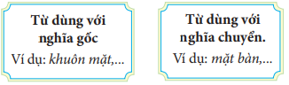  - Gọi HS nhận xét  - GV nhận xét  - GV yêu cầu HS: Hãy nhắc lại thế nào là từ đa nghĩa? - GV nhắc lại kiến thức và dẫn dắt vào bài. | + HS lắng nghe  - HS lắng nghe luật chơi  - HS thực hiện theo nhó  + Từ dùng với nghĩa gốc: khuôn mặt, cửa sổ, đầu tóc, tay trái, đau bụng,....  + Từ dùng với nghĩa chuyển: cửa biển, đứng đầu, tay chân, mặt bàn, xấu bụng,..  - Nhóm khác nhận xét  - HS nhắc lại
2. Luyện tập. (28-30 phút)
Bài 1: Nêu nghĩa của từ hạt trong mỗi đoạn thơ dưới đây. Từ hạt trong đoạn thơ nào được dùng với nghĩa gốc?  a. Khi đang là hạt  Cầm trong tay mình  Chưa gieo xuống đất  Hạt nằm lặng thinh.  (Trần Hữu Thung)  b. Hạt mưa mải miết trốn tìm  Cây đào trước cửa lim dim mắt cười  Quất gom từng hạt nắng rơi  Làm thành quả - những mặt trời tí hon.  (Đỗ Quang Huỳnh)  - GV mời 1 HS đọc yêu cầu và nội dung:  - GV mời cả lớp làm việc nhóm 2  - Mời nhóm khác nhận xét  - GV nhận xét, tuyên dương. |  | - 1 HS đọc yêu cầu bài 1. Cả lớp lắng nghe bạn đọc.  - Cả lớp làm việc nhóm 2, xác định nội dung yêu cầu.  - HS nhận xét, góp ý  Đáp án:  a. Chỉ bộ phận nằm trong quả , có thể nảy mầm thành cây con. Đây là nghĩa gốc  b. Chỉ phần chất lỏng có hình giống như hạt của quả . Đây là nghĩa chuyển.  - Các nhóm trình bày  - Các nhóm khác nhận xét, bổ sung.
Bài 2. Trong hai đoạn thơ dưới đây, từ chân được dùng với nghĩa nào? Các nghĩa đó có gì giống và khác nhau?  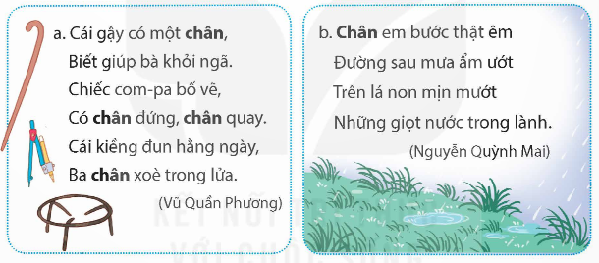  - GV gọi HS nêu yêu cầu của bài tập 2  - GV hướng dẫn cách thực hiện: HS đọc lại mỗi từ chân trong các đoạn thơ và xác định  nghĩa của mỗi từ đó. Sau khi xác định nghĩa của mỗi từ chân, suy nghĩ xem các nghĩa có quan hệ với nhau như thế nào.  - Yêu cầu HS thực hiện vào phiếu bài tập  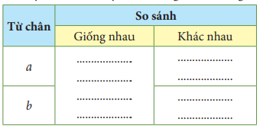  - Mời đại diện nhóm trình bày kết quả  - GV mời các nhóm khác nhận xét  - GV nhận xét, bổ sung.  a. chân: phần dưới cùng của một vật (cái com-pa, cái gậy, cái kiềng) để đỡ vật đó có thể đứng được => nghĩa chuyển.  b. chân: phần dưới cùng của cơ thể người và động vật, có chức năng di chuyển (bước) => nghĩa gốc  - GV nhận xét tuyên dương. |  | - HS nêu yêu cầu bài  - HS thực hiện các nhân vào phiếu bài tập theo mẫu  - Đại diện nhóm trình bày kết quả  - HS nhận xét  - Lắng nghe.  - Lắng nghe
  Từ chân | So sánh
  Từ chân | Giống nhau | Khác nhau
  a | Hai nét nghĩa đều chỉ phần phía dưới cùng, có tác dụng nâng đỡ | dùng để chỉ bộ phận của vật, có tác dụng đỡ vật
  b |  | dùng để chỉ bộ phận cơ thể người và động vật, tác dụng giúp nâng đỡ cơ thể và di chuyển.
Bài 3. Đặt câu để phân biệt các nghĩa của mỗi từ sau đây:  - GV gọi HS nêu yêu cầu của bài tập 3  - Yêu cầu HS làm việc cá nhân  - Mời HS trình bày kết quả  - GV mời các HS khác nhận xét  - GV nhận xét, chốt đáp án.  - GV nhận xét tuyên dương. |  | - HS nêu yêu cầu bài.  - HS thực hiện cá nhân vào vở nháp  - 2-3 HS trình bày kết quả  (1) - Lan có chiếc mũi rất cao và thẳng. Mũi tàu như một tấm khiên lớn xé toang cả khối nước khổng lồ.  (2) - Bạn Mai cao 1m60 rồi đấy. Kết quả thi của Hoa cao thứ 2 trong khối.  - HS nhận xét  - Lắng nghe rút kinh nghiệm.
4. Vận dụng trải nghiệm. (3 phút)
- GV đưa ra các từ yêu cầu HS đặt câu và giải nghĩa 2 từ sau: tốt bụng, no bụng  - Nhận xét, tuyên dương.  - GV nhận xét tiết dạy.  - Dặn dò bài về nhà. | - HS tham gia để vận dụng kiến thức đã học vào thực tiễn.  - HS thực hiện cá nhân  + Hắn ăn ngấu nghiến cho tới khi no bụng. (bụng: bộ phận của cơ thể; nghĩa gốc)  + Lan là một bạn nữ rất tốt bụng. (bụng: chỉ phần bên trong, tính cách; nghĩa chuyển).  - HS lắng nghe, rút kinh nghiệm.
IV. ĐIỀU CHỈNH SAU BÀI DẠY:
.......................................................................................................................................

Toán
THỰC HÀNH VÀ TRẢI NGHIỆM VỚI MỘT SỐ
ĐƠN VỊ ĐO ĐẠI LƯỢNG (Tiết 1)
I. YÊU CẦU CẦN ĐẠT
1. Năng lực đặc thù
- Thực hành tính toán, đo lường và ước lượng được diện tích.
- Vận dụng được thực hành tính toán, đo lường và ước lượng diện tích để giải quyết một số tình huống thực tế.
2. Năng lực chung.
- Năng lực tự chủ, tự học: Chủ động tích cực tìm hiểu cách tính toán, đo lường và ước lượng được diện tích.
- Năng lực giải quyết vấn đề và sáng tạo: Biết được cách tính toán, đo lường và ước lượng diện tích để giải quyết một số tình huống thực tế.
- Năng lực giao tiếp và hợp tác: Có thói quen trao đổi, thảo luận cùng nhau hoàn thành nhiệm vụ dưới sự hướng dẫn của giáo viên.- Phẩm chất chăm chỉ: Ham học hỏi tìm tòi để hoàn thành tốt nội dung học tập.
3. Phẩm chất.
- Phẩm chất chăm chỉ: Ham học hỏi tìm tòi để hoàn thành tốt nội dung học tập.
- Phẩm chất trách nhiệm: Có ý thức trách nhiệm với lớp, tôn trọng tập thể.
II. ĐỒ DÙNG DẠY HỌC
- GV: SGK và các thiết bị, học liệu và đồ dùng phục vụ cho tiết dạy.
- HS: SGK

III. CÁC HOẠT ĐỘNG DẠY HỌC CHỦ YẾU
Hoạt động của giáo viên | Hoạt động của học sinh
1. Khởi động: (3 phút)
- GV chiếu hình ảnh Khởi động, yêu cầu HS quan sát:  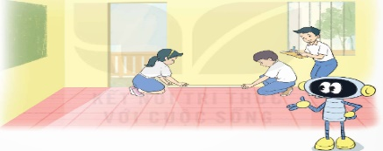  Nhà trường lên kế hoạch lát lại toàn bộ sàn các phòng học. Khối lớp Năm được giao nhiệm vụ đo và tính diện tích mặt sàn phòng học của các lớp, từ đo dự tính cho việc lát sàn.  GV cho HS thảo luận theo nhóm đôi (cùng bàn) trả lời một số câu hỏi sau:  + Mặt sàn của phòng học có dạng hình gì?  + Muốn tính diện tích mặt sàn của phòng học ta cần biết những gì?  + Cách tính diện tích mặt sàn của phòng học.  - GV mời đại diện nhóm nhanh nhất trình bày kết quả.  - GV Nhận xét, tuyên dương.  - GV dẫn dắt vào bài mới: | - HS quan sát  - HS đọc bài  - HS trả lời:  + Mặt sàn của phòng học có dạng hình chữ nhật.  + Muốn tính diện tích mặt sàn, ta cần biết số đo chiều dài, chiều rộng của mặt sàn.  + Diện tích mặt sàn của phòng học bằng chiều dài nhân chiều rộ- HS nhận xét.  - HS lắng nghe.
2. Hoạt động thực hành. (28-30 phút)
Bài 1.  a) Thực hành đo và tính diện tích mặt sàn phòng học của lớp em.  - GV lớp thành cách nhóm nhỏ, mỗi nhóm 2 – 4 HS.  - GV yêu cầu HS thực hiện đo và tính toán diện tích mặt sàn phòng học, ghi lại kết quả thảo luận vào bảng phụ.  - GV mời đại diện các nhóm trình bày kết quả.  b) Tính số tiền mua gạch để lát mặt sàn phòng học lớp em. Mẫu gạch được chọn có dạng hình vuông cạnh 50 cm được đóng theo hộp 4 viên, mỗi hộp có giá 140 000 đồng.  - GV cho HS thống nhất các số đo và diện tích của mặt sàn phòng học.  - GV yêu cầu HS tính toán số tiền dùng để mua gạch lát mặt sàn phòng học.  - GV gợi ý:  + Tính tổng diện tích của 4 viên gạch có dạng hình vuông trong mỗi hộp theo đơn vị mét vuông.  + Tính số hộp gạch cần mua để lát sàn phòng học.  + Tính tổng số tiền dùng để mua gạch lát mặt sàn phòng học.  - GV mời đại diện nhóm trình bày kết quả.  - GV nhận xét, chốt đáp án cho HS.  Bài 2: Giả sử các phòng học khác trong trường có diện tích mặt sàn bằng diện tích mặt sàn các phòng học của lớp em. Tính số tiền để mua gạch lắt mặt sàn của tất cả các phòng học trong trường em.  - GV cho HS thảo luận theo nhóm đôi (cùng bàn), đọc yêu cầu hoạt động.  - GV hướng dẫn HS:  + Xác định số lượng phòng học trong trường.  + Dựa vào kết quả đo và diện tích mặt sàn phòng học ở Hoạt động 1 tính toán.  - GV mời đại diện nhóm trình bày kết quả, cả lớp lắng nghe và nhận xét bài làm của bạn.  - GV chữa bài, thống nhất kết quả | - HS chú ý lắng nghe, thực hiện theo yêu cầu của GV.  - HS sử dụng thước dây đã chuẩn bị để đo, ghi lại kết quả đo và tính diện tích mặt sàn phòng học.  - HS chú ý lắng nghe, thực hiện theo yêu cầu của GV.  - HS dựa vào gợi ý của GV để thực hiện các bước giải.  HS chú ý lắng nghe, thực hiện theo yêu cầu của GV.  - Các nhóm làm theo hướng dẫn. Nội dung nào chưa rõ thì xin ý kiến GV.
4. Vận dụng trải nghiệm. (3 phút)
- GV mời 1 HS nêu những điều em đã học trong bài ngày hôm nay  - GV nhận xét, tuyên dương.  - GV nhận xét tiết học.  - Dặn dò bài về nhà. |  | - 1 HS nêu những điều em biết.  - Lớp lắng nghe.
IV. ĐIỀU CHỈNH SAU BÀI DẠY:
..................................................................................................................................

Khoa học
Bài 8: SỬ DỤNG NĂNG LƯỢNG ĐIỆN (Tiết 1)
I. YÊU CẦU CẦN ĐẠT
1. Năng lực đặc thù.
- Nêu được một số quy tắc cơ bản về an toàn điện và tuân thủ các quy tắc an toàn điện trong tình huống thường gặp.
- Nêu và thực hiện được những việc làm thiết thực để tiết kiệm năng lượng điện ở trường và ở nhà.
- Đề xuất và trình bày được những việc cần làm để sử dụng an toàn, tiết kiệm năng lượng điện một cách đơn giản, dễ nhớ (như dùng hình ảnh, sơ đồ,..) để vận độnggia đình và cộng đồng cùng thực hiện.
2. Năng lực chung.
- Năng lực tự chủ, tự học: Tích cực tìm hiểu việc sử dụng nguồn năng lượng điện ở trường và ở nhà, chủ động hoàn thành các nhiệm vụ được giao.
- Năng lực giải quyết vấn đề và sáng tạo: Đề xuất được việc cần làm để sử dụng điện an toàn cho gia đình vfa những người xung quanh.
- Năng lực giao tiếp và hợp tác: Tham gia nhiệm vụ nhóm, trình bày kết quả làm việc nhóm.
3. Phẩm chất.
- Đoàn kết, nhân ái, chăm chỉ, trung thực.
- Trách nhiệm: Có ý thức thực hiện, sử dụng điện an toàn và tiết kiệm điện khi ở trường và ở nhà.
II. ĐỒ DÙNG DẠY HỌC
- GV: Các hình trong SGK; bảnh phụ, giấy A3, bút lông dầu.
- HS: SGK, VBT
III. CÁC HOẠT ĐỘNG DẠY HỌC CHỦ YẾU
Hoạt động của giáo viên |  | Hoạt động của học sinh
1. Khởi động. (3 phút)
- GV đặt câu hỏi:  + Khi dùng năng lượng để thắp sáng, chạy máy..., người ta thường lấy điện từ đâu?  + Em hãy nêu một số tình huống không an toàn khi sử dụng điện mà em biết.  - GV mời một vài HS trả lời.  - GV nhận xét.  - GV giải thích thêm:  + Điện năng được lấy từ các nhà máy điện và thường ở xa nơi tiêu thụ nên cần truyền tải điện đi xa. Để giảm hao phí điện năng trên đường truyền thì cần sử dụng máy biến thể để tăng điện áp tới hàng trăm ki-lô-vôn (kV).  + Để an toàn khi sử dụng điện lại dùng máy biến thể để hạ áp tới khoảng vài trăm vôn trước khi đưa vào sử dụng.  + Điện được sản xuất từ nhà máy điện và truyền tải trên đường dây là dòng điện ba pha, ở nơi tiêu dùng có thể sử dụng dòng điện ba pha hoặc một pha.  - GV dẫn vào bài học: Sử dụng năng lượng điện. |  | - HS trả lời.  - HS lắng nghe.
2. Khám phá và luyện tập. (15 phút)
Hoạt động 1: An toàn khi sử dụng điện.
1.1 Tiềm hiểu điện được sử dụng vào những việc gì và điện được truyền từ nhà máy điện đến nơi tiêu thụ như thế nào.  - GV yêu cầu HS thảo luận để nêu những việc sử dụng điện trong cuộc sống hằng ngày.  - GV gọi HS trình bày.  - GV nhẫn xét, kết luận:  + Điện được dùng để thắp sáng, sấy khô, đun nấu thức ăn, đun nước, chạy máy móc như: xe đạp điện, xe máy điện, quạt máy, máy điều hoà, máy giặt, tủ lạnh …..  Điện được sử dụng rất nhiều trong cuộc sống hằng ngày. Vậy điện được lấy từ đâu?  - GV yêu cầu HS quan sát hình 1 (SGK trang 30) rồi mô tả sự truyền điện từ nhà máy điện đến ổ điện của mỗi gia đình, cơ quan, trường học… như thế nào.  - GV giải thích thêm: Điện năng được lấy từ các nhà máy điện và thường ở xa nơi tiêu thụ nên cần truyền tải điện đi xa. Để giảm hao phí điện năng trên đường truyền thì cần sử dụng máy biến thể để tăng điện áp tới hàng trăm ki-lô-vôn (kV).  1.2 Tìm hiểu một số việc nên làm và không nên làm để đảm bảo an toàn khi sử dụng điện.  (Làm việc nhóm)  - GV yêu cầu HS quan sát hình 2 (SGK trang 31) và cho biết việc nên làm, không nên làm dể đảm bảo an toàn cho con người.  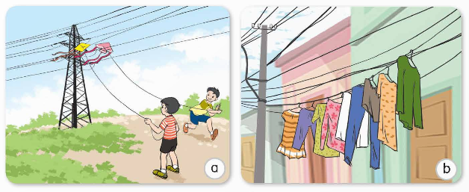  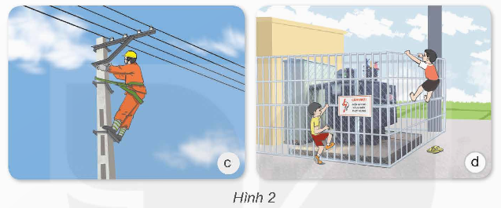  - GV yêu cầu HS chia sẻ kết quả trước lớp.  - GV mời HS nhận xét và bổ sung.  - GV nhận xét.  - GV yêu cầu HS quan sát hình 3 (SGK trang 31) và hình 4 (SGK trang 32) rồi cho biết trường hợp nào sử dụng điện an toàn, trường hợp nào sử dụng điện không an toàn. Vì sao?  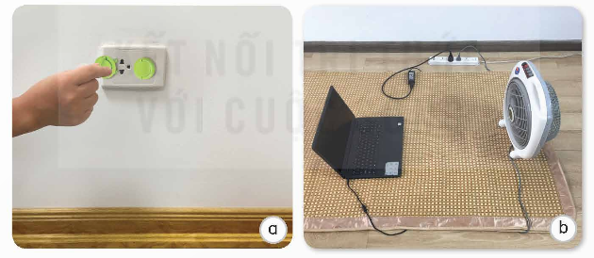  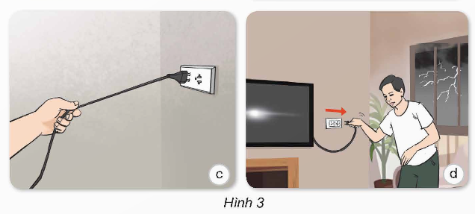  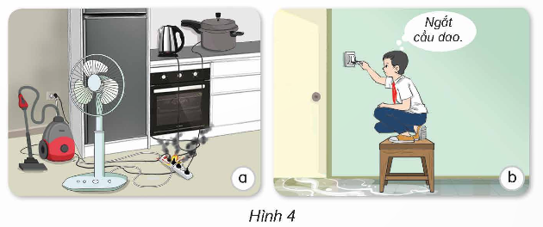  - GV yêu cầu HS chia sẻ kết quả trước lớp.  - GV mời HS nhận xét và bổ sung.  - GV nhận xét.  - GV yêu cầu HS kể thêm một số trường hợp sử dụng điện an toàn và không an toàn. | - HS thảo luận để nêu những việc sử dụng điện trong cuộc sống hằng ngày.  - HS trình bày.  - HS nhận xét, bổ sung.  - HS lắng nghe.  - HS quan sát hình 1 (SGK trang 30) rồi mô tả sự truyền điện từ nơi sản xuất đến nơi tiêu thụ.  - HS lắng nghe.  - HS quan sát hình 2 (SGK trang 31) và cho biết việc nên làm, không nên làm dể đảm bảo an toàn cho con người.  - Nên làm:  + Hình c: Sửa điện trên đường dây tải điện.  - Không nên làm:  + Hình a; Chơi thả diều dưới đường dây điện.  + Hình b: Phươi quần áo trên đường dây điện.  + Hình d: Bám hoặc trèo vào trạm biến thế.  - HS chia sẻ kết quả trước lớp.  - HS nhận xét, bổ sung.  - HS quan sát hình 3 (SGK trang 31) và cho biết trường hợp nào sử dụng điện an toàn, trường hợp nào sử dụng điện không an toàn và giải thích.  - Trường hợp sử dụng điện an toàn.  + Hình 3a: Dùng nắp nhựa đậy lỗ cắm điện ở chỗ thấp để trẻ em không chạm vào ổ cắm gây nguy hiểm.  + Hình 3d: Dùng tay cầm chuôi điẹn cắm vào ổ điện đảm bảo an toàn khi sử dụng.  + Hình 4b: Đứng trên ghế khô để ngắt cầu dao điện khi nước tràn vào nhà vì nước dẫn điện dễ dàng truyền điện qua người gây giật điện.  - Trường hợp sử dụng điện không an toàn.  + Hình 3b: Trải thảm, chiếu đề lên dây điện đang nối ở cắm với các thiết bị dùng điện dễ gây nguy hiểm cho người sử dụng.  + Hình 3c: Cầm tay vào dây điện để rút phích cắm ra khỏi ổ điện rất dễ kéo ở điện rời khỏi vị trí đã cố định.  + Hình 4a: Không dùng nhiều thiết bị điện cắm vào một ở cắm dễ gây chập điện.  - HS chia sẻ kết quả trước lớp.  - HS nhận xét, bổ sung.  - HS kể thêm một số trường hợp sử dụng điện an toàn và không an toàn.  + Khi nhìn thấy dây điện bị đứt thì không lại gần mà cần báo ngay cho người lớn.  + Leo trèo lên cột điện.  + Thay bóng đèn ở bàn khi chưa rút phích cắm ra khỏi ổ điện.  + Không vừa sạc điện thoại vừa sử dụng.
3. Hoạt động nối tiếp. (15 phút)
- GV yêu cầu HS đọc thông tin mục Em có biết? và quan sát hình 5 (SGK trang 32).  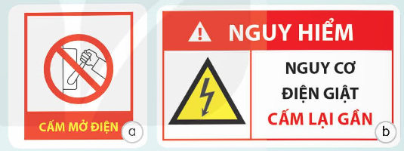  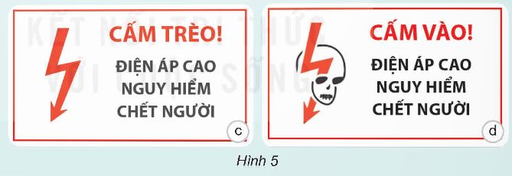  - GV yêu cầu HS thảo luận trả lời các câu hỏi:  + Để an toàn khi sử dụng điện, chúng ta cần tuân theo những quy tắc gì?  + Em hãy đề xuất việc cần làm để sử dụng điện an toàn cho gia đình và những người xung quanh.  - GV yêu cầu HS về nhà:  + Ghi nhớ và tuân thủ những quy tắc an toàn điện.  + Làm một bảng cảnh báo an toàn khi sử dụng điện (viết hoặc vẽ) để tiết sau chia sẻ cùng các bạn. | - HS đọc thông tin mục Em có biết? và quan sát hình 5 (SGK trang 32).  - HS thảo luận trả lời các câu hỏi  - Để an toàn khi sử dụng điện, chúng ta cần tuân theo những quy tắc sau:  + Không nên đến gần đường dây điện cao thế, trạm biến thế.  + Ngắt nguồn điện của các thiết bị điện trong nhà khi có mưa giông, sấm sét.  + Cần sử dụng các dụng cụ bảo hộ chuyên dụng và ngắt các thiết bị điện ra khỏi nguồn điện khi sửa chữa điện.  + Lựa chọn vị trí lắp đặt công tắc, ổ cắm điện phù hợp.  + Không tiếp xúc trực tiếp với ổ điện, dây điện bị hở.  - Đề xuất việc cần làm để sử dụng điện an toàn cho gia đình và những người xung quanh.  + Bản thân cần ghi nhớ và tuân thủ những quy tắc an toàn điện.  + Xây dựng bảng “Cảnh báo an toàn khi sử sụng điện”, dễ nhớ.  - HS lắng nghe.
4. Vận dụng trải nghiệm. (3 phút)
- GV mời 1 HS nêu những điều em đã học . - 1 HS nêu những điều em biết.
- Lớp lắng nghe.
- GV nhận xét, tuyên dương.
- Dặn dò bài về nhà.
IV. ĐIỀU CHỈNH SAU BÀI DẠY:
............................................................................................................................................

Thứ Ba ngày 28 tháng 10 năm 2025
Tiếng Việt
VIẾT: VIẾT BÀI VĂN TẢ PHONG CẢNH
I. YÊU CẦU CẦN ĐẠT.
1. Năng lực đặc thù:
- Viết được bài văn tả cảnh.
- Giúp HS củng cố kiến thức đã học và thực hành, luyện tập tại nhà.
- Góp phần phát triển năng lực ngôn ngữ.
- Biết vận dụng kiến thức từ bài học để vận dụng vào thực tiễn.
2. Năng lực chung.
- Năng lực tự chủ, tự học: Tích cực học tập, tiếp thu kiến thức để thực hiện tốt nội dung bài học.
- Năng lực giải quyết vấn đề và sáng tạo: Nâng cao kĩ năng viết daonj văn nêu ý kiến tán thành một sự việc, hiện tượng.
- Năng lực giao tiếp và hợp tác: Phát triển năng lực giao tiếp trong trò chơi và hoạt động nhóm.
3. Phẩm chất.
- Phẩm chất nhân ái: Thông qua bài học, biết trân trọng nét riêng của mọi người trong cuộc sống.
- Phẩm chất chăm chỉ: Có ý thức tự giác trong học tập, trò chơi và vận dụng.
- Phẩm chất trách nhiệm: Biết giữ trật tự, lắng nghe và học tập nghiêm túc.
II. ĐỒ DÙNG DẠY HỌC.
- GV: Kế hoạch bài dạy, bài giảng Power point. SGK và các thiết bị, học liệu phụ vụ cho tiết dạy.
- HS: SGK
III. CÁC HOẠT ĐỘNG DẠY HỌC CHỦ YẾU
Hoạt động của giáo viên | Hoạt động của học sinh
1. Khởi động: (3 phút)
- GV mời HS nêu lại bố cục của một bài văn tả phong cảnh  - Mời HS nhận xét  - GV dẫn dắt vào bài mới. | - HS nêu gồm 3 phần: Mở bài, thân bài, kết bài.  - HS nhận xét  - HS lắng nghe.
2. Luyện tập. (28-30 phút)
Bài 1: Viết  - GV HD học sinh chọn 1 trong 2 đề để viết  Chọn 1 trong 2 đề dưới đây:  Đề 1: Tả một cảnh ao hồ, sông suối ở quê hương em hoặc ở nơi gia đình em sinh sống.  Đề 2: Tả một cảnh biển đảo em đã được thấy tận mắt hoặc xem trên phim ảnh.  - GV yêu cầu HS chọn 1 trong 2 đề trên để viết đoạn văn  - GV hướng dẫn, lưu ý cho hs khi viết đoạn văn  + Đọc lại dàn ý đã lập (có thể chỉnh sửa hoặc bổ sung chi tiết cho nội dung phong phú  hơn hoặc điều chỉnh trình tự miêu tả, nếu muốn).  + Đọc những điều lưu ý và ví dụ trong SGK.  + Dự kiến viết những câu văn sử dụng biện pháp nhân hoá, so sánh khi tả phong cảnh.  - GV nhắc HS tập trung làm bài để có thời gian đọc soát bài văn.  - Viết bài dựa vào dàn ý (đảm bảo bài văn có đủ 3 phần), chú ý viết câu văn sử dụng những từ ngữ gợi tả (VD: những tính từ gợi hình ảnh, âm thanh, màu sắc, ... gây ấn tượng mạnh), sử dụng biện pháp so sánh, nhân hoá, ...  - GV quan sát HS làm bài để có hỗ trợ kịp thời. Chẳng hạn:  + Hỗ trợ những em hạn chế về kĩ năng viết (kĩ năng tìm ý, kĩ năng dùng từ, viết câu, ...).  + Hỗ trợ, khích lệ HS tìm được lí do xác đáng, dẫn chứng điển hình. |  | - HS đọc 2 đề bài. Cả lớp lắng nghe bạn đọc.  - HS viết bài cá nhân  - HS lắng nghe hướng dẫn, lưu ý khi viết đoạn văn  - HS viết bài cá nhân  - GV quan sát hỗ trợ  - Học sinh viết bài văn theo đề bài đã chọn
Bài 2: Đọc soát và chỉnh sửa.  - GV gọi HS đọc bài văn đã viết  - Nhận xét đoạn văn theo một số gợi ý  + Bố cục  + Trình tự sắp xếp  + Cách dùng từ, viết câu  - GV tổ chức cho HS rà soát , phát hiện lỗi, sửa lỗi trong bài viết theo các gợi ý trên.  - Gọi HS nhận xét.  - GV nhận xét, tuyên dương |  | - 1 HS đọc yêu cầu bài tập 2. Cả lớp lắng nghe.  - HS đọc bài văn đã viết  - HS rà soát , phát hiện lỗi, sửa lỗi, ghi laij lỗi cần sửa (nếu có)  - HS khác lắng nghe, theo dõi để nhận xét
3. Vận dụng trải nghiệm. (3 phút)
- GV hướng dẫn HS thảo luận với bạn bè để thực hiện ở nhà yêu cầu ở hoạt động Vận dụng: Em hãy ghi lại những tác dụng mà mặt trời mang tới cho vạn vật trên thế gian này.  - GV khuyến khích HS tích cực chia sẻ với người thân, lắng nghe người thân góp ý để mở rộng hiểu biết của bản thân.  - GV yêu cầu HS nhắc lại các nội dung chính của Bài 15:  Đọc - hiểu: Bài ca về mặt trời.  Luyện từ và câu: Luyện tập về từ đa nghĩa.  Viết: Viết bài văn tả phong cảnh.  - GV nhận xét kết quả học tập của HS. Khen ngợi, động viên các em có nhiều  tiến bộ.  - Dặn dò HS đọc trước Bài 16  - GV nhận xét tiết dạy.  - Dặn dò bài về nhà. | - HS đọc yêu cầu vận dụng  - Ghi chép những ý quan trọng trong hướng dẫn của GV để thực hiện yêu cầu tại nhà.  - HS lắng nghe, rút kinh nghiệm.  - Hs nhắc lại  - Lắng nghe
IV. ĐIỀU CHỈNH SAU BÀI DẠY:
......................................................................................................................................

Toán
THỰC HÀNH VÀ TRẢI NGHIỆM VỚI MỘT SỐ
ĐƠN VỊ ĐO ĐẠI LƯỢNG (Tiết 2)
I. YÊU CẦU CẦN ĐẠT
1. Năng lực đặc thù
- Thực hành tính toán, đo lường và ước lượng được diện tích.
- Vận dụng được thực hành tính toán, đo lường và ước lượng diện tích để giải quyết một số tình huống thực tế.
2. Năng lực chung.
- Năng lực tự chủ, tự học: Chủ động tích cực tìm hiểu cách tính toán, đo lường và ước lượng được diện tích.
- Năng lực giải quyết vấn đề và sáng tạo: Biết được cách tính toán, đo lường và ước lượng diện tích để giải quyết một số tình huống thực tế.
- Năng lực giao tiếp và hợp tác: Có thói quen trao đổi, thảo luận cùng nhau hoàn thành nhiệm vụ dưới sự hướng dẫn của giáo viên.
3. Phẩm chất.
- Phẩm chất chăm chỉ: Ham học hỏi tìm tòi để hoàn thành tốt nội dung học tập.
- Phẩm chất trách nhiệm: Có ý thức trách nhiệm với lớp, tôn trọng tập thể.
II. ĐỒ DÙNG DẠY HỌC
- GV: SGK và các thiết bị, học liệu và đồ dùng phục vụ cho tiết dạy.
- HS: SGK

III. CÁC HOẠT ĐỘNG DẠY HỌC CHỦ YẾU
Hoạt động của giáo viên |  | Hoạt động của học sinh
1. Khởi động: (3 phút)
- GV tổ chức cho HS trả lời các câu hỏi.  + Trong phòng học của lớp em có vị trí nào có thể đặt được giá sách?  + Muốn làm giá sách thì ta phải tìm hiểu những gì?  - GV Nhận xét, tuyên dương.  - GV dẫn dắt vào bài mới: |  | - HS trả lời các câu hỏi  + Có thể để dưới góc lớp hoặc vị trí cạnh cửa sổ trên bục giảng.  + Vật liệu để làm giá sách, kích thước, bản thiết kế,...  - HS nhận xét.  - HS lắng nghe.
2. Hoạt động thực hành. (28-30 phút)
Bài 1. Các bạn lớp 5A lên kế hoạch làm giá sách của lớp. Các bạn dự định đặt mua các tấm gỗ với kích thước và số lượng như trong bảng dưới đây.  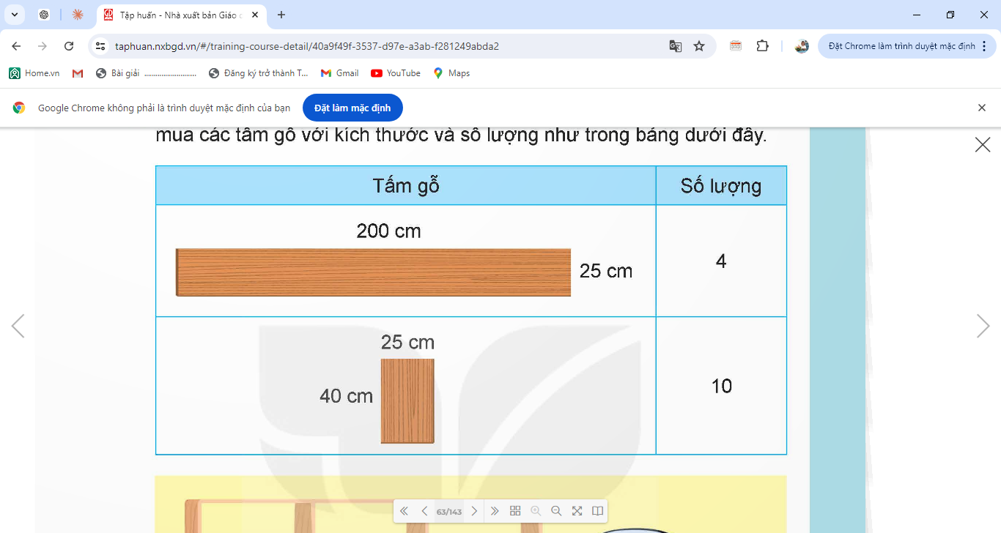  Loại gỗ công nghiệp được chọn có giá 250 000 đồng cho 1 m². Tính số tiền mua gỗ để làm giá sách đó.  - GV mời HS đọc yêu cầu bài tập  - GV yêu cầu HS phân tích bài tập  - GV mời HS làm việc nhóm 2  - Gv mời HS chia sẻ kết quả.  - GV mời HD nhận xét bài nhóm bạn  - GV nhận xét tuyên dương (sửa sai) |  | - HS đọc yêu cầu bài.  - HS phân tích bài.  - HS làm việc nhóm 2  - HS chia sẻ kết quả bài tập  Bài giải  Diện tích 4 tấm gỗ dài là:  (200 × 25) × 4 = 20 000 (cm²) = 20 (m²)  Diện tích 10 tấm gỗ ngắn là:  (40 × 25 ) × 10 = 10 000 (cm²) = 10(m²)  Số tiền cần mua gỗ để làm giá sách là:  (20 + 10 ) × 250 000 = 7 500 000 (đồng)  Đáp số: 7 500 000 đồng  - HS nhận xét bài nhóm bạn, bổ sung
Bài 2. Hãy thiết kế giá sách của lớp em. Tính số tiền mua gỗ làm chiếc giá sách đó nếu loại gỗ công nghiệp được chọn có giá 250 000 đồng cho 1 m².  - GV mời HS đọc yêu cầu bài tập  - GV yêu cầu HS phân tích bài tập  - GV mời HS làm việc nhóm 4  - GV mời HS chia sẻ kết quả.  - GV mời các nhóm khác nhận xét, bổ sung.  - GV nhận xét, tuyên dương. |  | - HS đọc yêu cầu bài.  - HS phân tích bài.  - HS làm việc cá nhân.  - HS chia sẻ bài của nhóm mình  - Các nhóm khác nhận xét, bổ sung.  - HS lắng nghe, sửa sai (nếu có).
4. Vận dụng trải nghiệm. (3 phút)
- GV mời 1 HS nêu những điều em đã học trong bài ngày hôm nay  - GV nhận xét, tuyên dương.  - GV nhận xét tiết học.  - Dặn dò bài về nhà. | - 1 HS nêu những điều em biết.  - Lớp lắng nghe.
IV. ĐIỀU CHỈNH SAU BÀI DẠY:

Đạo đức
VƯỢT QUA KHÓ KHĂN (TIẾT 1)
I. YÊU CẦU CẦN ĐẠT
1. Năng lực đặc thù.
- Nhận biết được những khó khăn cần phải vượt qua trong học tập và trong cuộc sống.
- Kể được một số biểu hiện của vượt qua khó khăn.
2. Năng lực chung.
- Năng lực tự chủ, tự học: Chủ động tích cực tìm hiểu những khó khăn cần phải vượt qua trong học tập và trong cuộc sống.
- Năng lực giải quyết vấn đề và sáng tạo: Biết vượt qua một số khó khăn của bản thân trong học tập và sinh hoạt.
- Năng lực giao tiếp và hợp tác: Trao đổi với bạn và mọi người về cách vượt qua một số khó khăn của bản thân trong học tập và sinh hoạt.
3. Phẩm chất.
- Phẩm chất chăm chỉ: Ham học hỏi tìm hiểu những khó khăn cần phải vượt qua trong học tập và trong cuộc sống.
- Phẩm chất trách nhiệm: Thể hiện qua việc biết vượt qua một số khó khăn của bản thân trong học tập và sinh hoạt.
II. ĐỒ DÙNG DẠY HỌC
- GV: Kế hoạch bài dạy, bài giảng Power point. SGK và các thiết bị, học liệu phục vụ cho tiết dạy.
- HS: SGK

III. CÁC HOẠT ĐỘNG DẠY HỌC CHỦ YẾU

Hoạt động của giáo viên |  | Hoạt động của học sinh
1. Khởi động: (3 phút)
- GV cho chia sẻ về một khó khăn trong học tập, cuộc sống của em và cách em vượt qua những khó khăn đó.  - GV nhận xét, đánh giá và ghi nhận đáp án đúng.  - GV nhận xét, kết luận, dẫn dắt HS vào bài học: Trong cuộc sống và học tập của mỗi người luôn xuất hiện những khó khăn đòi hỏi chúng ta cần phải vượt qua. Biết vượt qua khó khăn không những sẽ giúp chúng ta thành công mà việc nhận biết những thử thách và vượt qua chúng còn khiến ta cảm thấy tự tin hơn và có thể đối mặt với bất cứ tình huống nào trong cuộc sống. Bài học “Bài 3 – Vượt qua khó khăn” ngày hôm nay sẽ giúp chúng ta hiểu rõ hơn điều đó. |  | - HS chia sẻ  + Em học bài hay quên, em đã tìm cố gắng tìm chỗ yên tĩnh để học bài và mỗi ngày học một ít.  + Em hay đọc ngọng, em đã đứng trước gương tập nói.
2. Hoạt động khám phá: (15 phút)
Hoạt động 1: Nhận biết những khó khăn cần phải vượt qua trong học tập và trong cuộc sống.  - GV trình chiếu tranh 1 – 5 SGK tr.19-20.  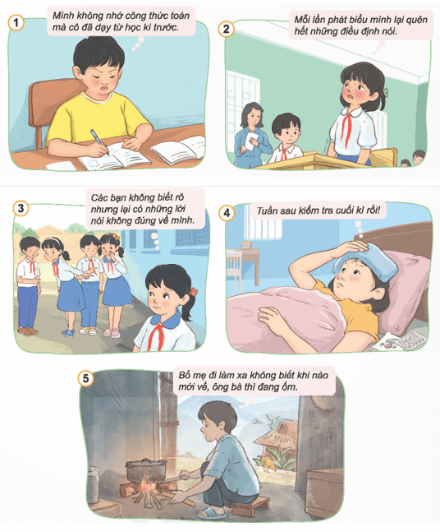  - GV yêu cầu HS thảo luận nhóm đôi và trả lời câu hỏi: Các bạn trong tranh đang gặp khó khăn gì?  - GV mời đại diện 1 – 2 HS trả lời. Các HS khác lắng nghe, nhận xét, nêu ý kiến bổ sung (nếu có).  - GV nhận xét, đánh giá, chốt đáp án.  - GV đưa ra câu hỏi mở rộng: Kể thêm những khó khăn khác trong học tập và cuộc sống mà em biết.  - GV mời 2 – 3 HS trả lời câu hỏi. HS khác lắng nghe, nhận xét, bổ xung ý kiến (nếu có).  - GV nhận xét, đánh giá, ghi nhận đáp án hợp lí.  - GV nhận xét và kết luận: Bất cứ ai trong cuộc đời đều gặp phải những khó khăn cần phải vượt qua. Lứa tuổi HS chúng ta cũng có những khó khăn của mình. Việc nhận ra những khó khăn sẽ giúp chúng ta có nghị lực và biết cách vượt qua.  - GV mở rộng cho HS xem video bài hát “Đường đến ngày vinh quang”. | - HS quan sát tranh ở SGK và thảo luận nhóm. Đại diện các nhóm trình bày:  + Tranh 1: Bạn nam gặp khó khăn trong việc nhớ lại kiến thức đã được học từ học kì trước.  + Tranh 2: Bạn nữ hay bị mất bình tĩnh và quên hết những điều định nói mỗi khi phát biểu trước lớp.  + Tranh 3: Bạn nữ bị các bạn hiểu lầm, nói những điều không hay về bản thân.  + Tranh 4: Bạn nữ gặp khó khăn trong việc học tập, sắp tới có bài kiểm tra cuối kì mà bạn lại bị ốm.  + Tranh 5: Bạn nam gặp khó khăn trong cuộc sống, bố mẹ bạn đi làm ăn xa trong khi ông bà của bạn lại bị ốm, bạn phải làm rất nhiều việc nhà.  - Đại diện các nhóm khác nhận xét.  - HS lắng nghe.  - HS trả lời:  + Gặp khó khăn trong việc hiểu bài giảng.  + Dễ bị xao nhãng, khả năng tập trung ngắn hạn.  + Trì hoãn công việc.  + Hay phạm lỗi do bất cẩn.  + Chịu áp lực từ gia đình.  + Thay đổi môi trường sống.  + Có nhiều thứ để học nhưng lại có quá ít thời gian.
3. Hoạt động luyện tập. (15 phút)
Hoạt động 2: Tìm hiểu biểu hiện và ý nghĩa của việc biết vượt qua khó khăn trong học tập và cuộc sống.  - GV yêu cầu HS đọc thầm nội dung câu chuyện “Chăm ngoan, học giỏi” SGK tr.20-21.  - GV mời 1 HS đọc diễn cảm câu chuyện trước lớp. HS khác theo dõi và đọc thầm theo.  - GV tổ chức cho HS thảo luận nhóm đôi để trả lời câu hỏi:  + Bạn Huế đã vượt qua khó khăn như thế nào?  + Việc biết vượt qua khó khăn đó đã đem lại điều gì cho bạn?  + Theo em, vì sao chúng ta cần biết vượt qua những khó khăn trong học tập và cuộc sống?  - GV mời đại diện 1 – 2 nhóm trình bày kết quả thảo luận. Các HS khác lắng nghe, nhận xét, nêu ý kiến bổ sung (nếu có).  - GV nhận xét tinh thần, thái độ học tập, chốt đáp án đúng.  + Khó khăn luôn xuất hiện trong học tập và cuộc sống của mỗi người. Để thành công, mỗi người cần phải đối diện với nó và tìm cách vượt qua.  + Vượt qua khó khăn giúp con người rèn luyện được những phẩm chất và kĩ năng quý báu như siêng năng, kiên trì, giao tiếp, hợp tác, kiên định mục tiêu. | - HS thảo luận và trình bày:  + Bạn Huế gặp nhiều khó khăn cả trong học tập và cuộc sống như:  · Không được sống với bố mẹ, bạn sống cùng ông bà trong khi ông bà thì hay đau ốm.  · Kinh tế eo hẹp.  · Hằng ngày, bạn phải dành thời gian làm nhiều việc nhà để giúp đỡ ông bà như quét nhà, nấu cơm, nấu cám cho lợn.  · Bên cạnh đó, để đến được trường học, bạn phải dậy rất sớm để đi bộ đến trường.  + Việc biết vượt qua khó khăn đó đã giúp bạn đạt danh hiệu "Học sinh giỏi".  + Cần biết vượt qua những khó khăn trong học tập và cuộc sống vì khó khăn là điều luôn xảy ra khi sống và làm việc.
4. Hoạt động vận dụng. (3 phút)
- GV tổ chức cho HS tham gia trò chơi “Tiếp sức” để kể thêm những khó khăn và cách vượt qua khó khăn.  - GV nêu luật chơi: Bảng chia thành 2 phần, ghi đội 1, đội 2 vào từng phần; chọn 2 đội chơi, mỗi đội từ 3-5 thành viên.  - GV mời các đội bắt đầu chơi.  - GV tổng kết trò chơi, tuyên dương.  - Nhận xét tiết học. | - Các đội chọn thành viên, lắng nghe luật chơi.  - Các đội tham gia chơi  - Lắng nghe, rút kinh nghiệm
IV. ĐIỀU CHỈNH SAU BÀI DẠY:
......................................................................................................................................

Lịch sử và địa lí
Bài 6: VƯƠNG QUỐC PHÙ NAM
I. YÊU CẦU CẦN ĐẠT
1. Năng lực đặc thù
- Trình bày được sự thành lập của nước Phù Nam qua truyền thuyết lập nước và một số bằng chứng khảo cổ học.
- Mô tả được một số hiện vật khảo cổ học của Phù Nam.
2. Năng lực chung.
- Năng lực tự chủ, tự học: Thông qua các hoạt động học tập mang tính cá nhân, tự lực làm những nhiệm vụ học tập được giao trên lớp và ở nhà.
- Năng lực giải quyết vấn đề và sáng tạo: Phát hiện được vấn đề từ các nhiệm vụ học tập và tìm cách giải quyết vấn đề.
- Năng lực giao tiếp và hợp tác: Biết trao đổi, góp ý cùng bạn trong hoạt động học tập.
3. Phẩm chất.
- Phẩm chất yêu nước: Bồi dưỡng tình yêu quê hương, đất nước, trân trọng giá trị văn hóa của vương quốc Phù nam để lại.
- Phẩm chất chăm chỉ: Có tinh thần chăm chỉ, ham học hỏi trong tìm hiểu về Lịch sử và Địa lí.
- Phẩm chất trách nhiệm: Nâng cao nhận thức về chủ quyền ở vùng đất Nam Bộ của đất nước Việt Nam hiện nay vốn có nguồn gốc bản địa lâu đời. Có ý thức tuyên truyền, giới thiệu về những giá trị văn hóa của dân tộc.
II. ĐỒ DÙNG DẠY HỌC
- GV: Kế hoạch bài dạy, bài giảng Power point. SGK và các thiết bị, học liệu phục vụ cho tiết dạy.
- HS: SGK

III. CÁC HOẠT ĐỘNG DẠY HỌC CHỦ YẾU
Hoạt động của giáo viên | Hoạt động của học sinh
1. Khởi động: (3 phút)
- GV yêu cầu HS quan sát hình 1 sgk và hỏi:  + Hình 1 vẽ gì?  - GV giới thiệu: Bình gốm Nhơn Thành là một trong những hiện vật tiêu biểu của vương quốc Phù Nam. Là minh chứng cho giai đoạn lịch sử phát triển rực rỡ của vuong quốc Phù Nam. Em hãy chia sẻ những điều em biết về vương quốc này?  - GV nhận xét, tuyên dương và dẫn dắt vào bài mới. | - HS quan sát  + Vẽ bình gốm Nhơn Thành  - HS lắng nghe và chia sẻ.  - HS lắng nghe.
2. Khám phá: (15 phút)
Hoạt động 1: Sự thành lập của vương quốc Phù Nam (thảo luận nhóm đôi)  - GV yêu cầu HS đọc thông tin, quan sát hình 2, 3 trong sgk và trả lời các câu hỏi:  + Vương quốc Phù Nam được thành lập vào khoảng thời gian nào? ở đâu?  + Những bằng chứng nào chứng tỏ sự tồn tại của vương quốc Phù nam?  + Hãy kể lại truyền thuyết về Hỗn Điền – Liễu Diệp?  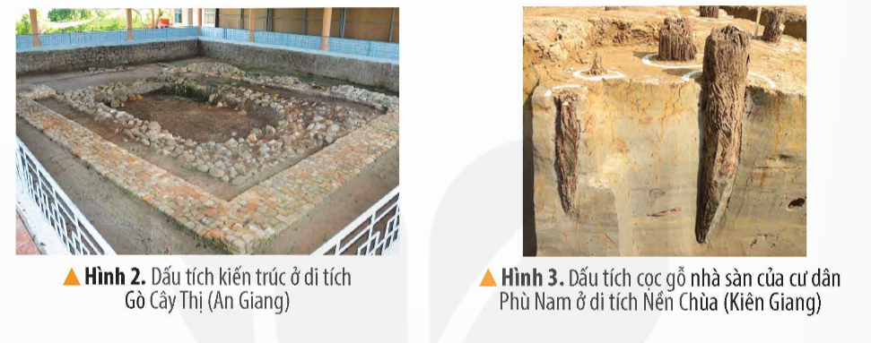  - GV mời đại diện các nhóm trình bày  - GV nhận xét, tuyên dương và kết luận: Vương quốc Phù Nam ra đời vào khoảng thế kỉ I, sự ra đời và phát triển của vương quốc này gắn với truyền thuyết Hỗn Điền – Liễu Diệp cùng một số bằng chứng khảo cổ học như: Dấu tích kiến trúc ở di tích gò cây thị (An Giang); dấu tích cọc gỗ nhà sàn của cư dân Phù nam ở di tích Nền Chùa (Kiên Giang). Địa bàn cư trú của cư dân Phù nam chủ yếu ở khu vực Nam Bộ nước ta hiện nay.  Hoạt động 2: Một số hiện vật khảo cổ học của vương quốc Phù Nam (thảo luận nhóm 4)  - GV yêu cầu HS đọc thông tin, quan sát các hình từ 4 đến 7 và trả lời câu hỏi:  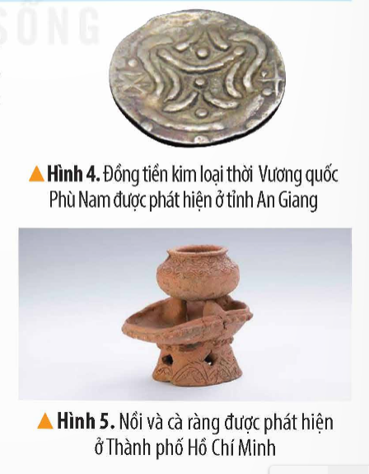  + Kể tên những hiện vật của cư dân Phù Nam được các nhà khảo cổ học phát hiện?  + Những hiện vật đó phản ánh điều gì?  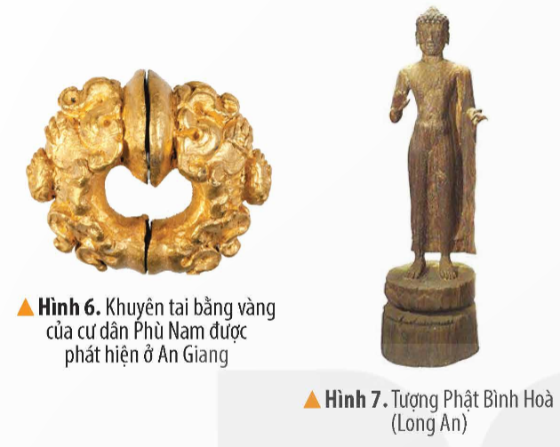  + Lựa chọn và mô tả một hiện vật của vương quốc Phù Nam?  - GV mời đại diện các nhóm trình bày  - GV nhận xét, tuyên dương và kết luận: Nhiều dấu tích, hiện vật khác nhau được phát hiện chứng tỏ cư dân Phù Nam có đời sống kinh tế, vật chất, tinh thần khá phát triển. |  | - HS quan sát hình, đọc thông tin cùng thảo luận trả lời câu hỏi:  + Vương quốc Phù Nam ra đời vào khoảng thế kỉ I, ở khu vực Nam Bộ Việt Nam hiện nay.  + Truyền thuyết về Hỗn Điền – Liễu Diệp cùng những bằng chứng khảo cổ học như: Dấu tích kiến trúc ở di tích gò cây thị (An Giang); dấu tích cọc gỗ nhà sàn của cư dân Phù nam ở di tích Nền Chùa (Kiên Giang) chứng tỏ sự tồn tại của vương quốc Phù nam.  + HS kể trong nhóm  - HS các nhóm trình bày kết quả thảo luận.  - HS lắng nghe.  - HS quan sát hình và đọc thông tin cùng thảo luận trả lời câu hỏi:  + Những hiện vật của cư dân Phù Nam được các nhà khảo cổ học phát hiện là: Nền móng kiến trúc; bếp đun; đồ gốm; tiền kim loại, đồ trang sức, tượng thần, tượng phật,..  + Phản ánh đời sống kinh tế, vật chất, tinh thần của cư dân Phù Nam khá phát triển và phong phú.  - Đại diện các nhóm trình bày kết quả thảo luận.  - HS lắng nghe
3. Luyện tập. (15 phút)
Hoạt động 1: Trình bày sự thành lập của vương quốc Phù Nam (cá nhân)  - GV gọi HS đọc yêu cầu  - GV yêu cầu học sinh làm việc cá nhân:  + Trình bày sự thành lập của vương quốc Phù Nam?  - GV mời HS trả lời  - GV nhận xét, tuyên dương  Hoạt động 2: Hoàn thành bảng (nhóm đôi)  - GV gọi HS đọc yêu cầu  - GV yêu cầu HS thảo luận nhóm đôi  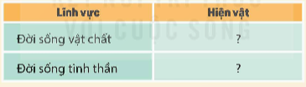  - GV mời đại diện các nhóm trình bày  - GV nhận xét, tuyên dương | - 1 HS đọc yêu cầu, cả lớp theo dõi  - HS làm việc cá nhân  + Vương quốc Phù Nam ra đời vào khoảng thế kỉ I, gắn với truyền thuyết về Hỗn Điền – Liễu Diệp cùng một số bằng chứng khảo cổ học.  - 1 HS trả lời, HS khác nhận xét  - HS lắng nghe  - 1 HS đọc yêu cầu, cả lớp theo dõi  - HS thảo luận nhóm đôi  - Đại diện các nhóm trình bày  - HS lắng nghe
4. Vận dụng trải nghiệm. (3 phút)
- GV yêu cầu HS về nhà viết một bức thư ngắn giới thiệu về vương quốc Phù Nam cho một người bạn của em  - Nhận xét sau tiết dạy, dặn dò về nhà. | - HS lắng nghe  - HS lắng nghe, rút kinh nghiệm.
IV. ĐIỀU CHỈNH SAU BÀI DẠY:
.............................................................................................................................................

Thứ Tư ngày 29 tháng 10 năm 2025
Tiếng Việt
Đọc: XIN CHÀO, XA-HA-RA
I. YÊU CẦU CẦN ĐẠT.
1. Năng lực đặc thù
- Đọc thành tiếng: Đọc đúng toàn bộ câu chuyện. Biết đọc diễn cảm với giọng đọc phù hợp, nhấn giọng vào những từ ngữ cần thiết để thể hiện tâm trạng, cảm xúc của nhân vật
Đọc hiểu: Nhận biết được trình tự các sự việc gắn với thời gian, địa điểm cụ thể. Hiểu suy nghĩ, cảm xúc của nhân vật, nêu được đặc điểm các nhân vật trong câu chuyện dựa vào hành động, lời nói của nhân vật.
Hiều được: Điều tác giả muốn nói qua câu chuyện: Th iên nhiên xung quanh ta vô cùng kì diệu và có vô vàn điều thú vị để khám phá. Phân chia được bố cục và bước đầu tóm tắt được văn bản
- Nhận biết được các nhân vật, hiểu được thông điệp tác giả gửi gắm trong văn bản, biết phân chia bố cục bài đọc.
2. Năng lực chung.
- Năng lực tự chủ, tự học: Tích cực tập đọc, cố gắng luyện đọc đúng, luyện đọc diễn cảm tốt.
- Năng lực giải quyết vấn đề và sáng tạo: Nâng cao kĩ năng tìm hiểu ý nghĩa nội dung bài đọc và vận dụng vào thực tiễn.
- Năng lực giao tiếp và hợp tác: Phát triển năng lực giao tiếp trong trả lời các câu hỏi và hoạt động nhóm.
3. Phẩm chất.
- Phẩm chất yêu nước: Biết yêu quê hương thông qua những bài thơ, bài ca dao về quê hương đất nước.
- Phẩm chất nhân ái: Thông qua bài đọc, biết yêu quý bạn bè, tích cực hoạt đông tập thể.
- Phẩm chất chăm chỉ: Có ý thức tự giác tập đọc, trả lời các câu hỏi.
- Phẩm chất trách nhiệm: Biết giữ trật tự, lắng nghe và học tập nghiêm túc.
- Đọc thành tiếng: Đọc đúng toàn bộ câu chuyện. Biết đọc diễn cảm với giọng đọc phù hợp, nhấn giọng vào những từ ngữ cần thiết để thể hiện tâm trạng, cảm xúc của nhân vật
II. ĐỒ DÙNG DẠY HỌC
- GV: Kế hoạch bài dạy, bài giảng Power point. SGK và các thiết bị, học liệu phụ vụ cho tiết dạy.
- HS: SGK
III. CÁC HOẠT ĐỘNG DẠY HỌC CHỦ YẾU.
Hoạt động của giáo viên | Hoạt động của học sinh
1. Khởi động: (2 phút)
- GV tổ chức cho HS chia sẻ những điều em biết về sa mạc  - Mời đại diện nhóm trình bày kết quả thảo luận  - GV chiếu cho HS xem video ngắn về sa mạc  - Mời HS nêu cảm nhận của em về những điều nhìn thấy trong video  - GV Nhận xét, tuyên dương.  - GV nhắc HS và dẫn dắt vào bài mới: Bài đọc hôm nay nói về chuyến du lịch đến một sa mạc rất nổi tiếng trên thế giới. Các em cùng đọc bài xem đó là sa mạc nàovà ở sa mạc đó có những gì thú vị. | - HS tham gia chơi thảo luận theo nhóm theo các chủ đề: thời tiết, cảnh vật, con vật, cây cối,…  + Thời tiết khắc nghiệt, rất nóng bức, ít mưa; chủ yếu là có xương rồng, không có nhiều cây xanh nào khác; chỉ có các loài vật chịu nóng tồn tại như lạc đà, thằn lằn, rắn sa mạc.  - Lắng nghe  - HS nêu
2. Khám phá. (15 phút)
2.1. Luyện đọc đúng.  - GV đọc mẫu lần 1: Đọc diễn cảm cả bài, với ngữ điệu chung: chậm rãi, tình cảm; nhấn giọng ở những từ ngữ thể hiện tâm trạng, cảm xúc của nhân vật.  - GV HD đọc: Đọc diễn cảm cả bài, nhấn giọng ở những từ ngữ miêu tả sa mạc, tâm trạng và cảm xúc từ đó hể hiện tình yêu mến thiên nhiên  - Gọi 1 HS đọc toàn bài.  - GV chia đoạn: 4 đoạn  + Đoạn 1: Từ đầu đến Xin chào, Xa-ha-ra  + Đoạn 2: Tiếp theo đến vô địch  + Đoạn 3: Tiếp theo đến mênh mông  + Đoạn 4: Đoạn còn lại.  - GV gọi 3 HS đọc nối tiếp theo đoạn.  - GV hướng dẫn luyện đọc từ khó: Bịn rịn, đơn sơ, hớn hở,…  - GV Hướng dẫn HS luyện đọc từ dễ phát âm sai: Át-lát, viễn tưởng, đỏ quạch, rải lửa, lộm cộm, mỏng manh, ẩm ướt, trèo lên, đứng bổng, lừng lững, cát lún, lồng lộng, túp lều, tận hưởng, hửng, nắng non, lóng lánh,...  - GV hướng dẫn luyện đọc các câu thơ dài:  Cát sa mạc mịn như bột/ và mỏng manh như gió bụi,/ không to như cát Phan Th iết/ hay ẩm ướt như cát Sầm Sơn.  Mọi người nằm kềnh ra những tấm chiếu dạ trải trên cát/ để ngắm sao,/ tận hưởng đêm duy nhất/ giữa sa mạc mênh mông.  - GV HD đọc đúng ngữ điệu: Đọc chậm rãi, tình cảm; nhấn giọng ở những từ ngữ thể hiện tâm trạng, cảm xúc của nhân vật.  - GV mời 4 HS đọc nối tiếp đoạn.  - GV nhận xét tuyên dương. |  | - Hs lắng nghe GV đọc.  - HS lắng nghe giáo viên hướng dẫn cách đọc.  - 1 HS đọc toàn bài.  - HS quan sát và đánh dấu các đoạn.  - 4 HS đọc nối tiếp theo đoạn.  - HS đọc từ khó.  - 2-3 HS đọc câu.  - HS lắng nghe cách đọc đúng ngữ điệu.  - 5 HS đọc nối tiếp theo đoạn.
2.2. Luyện đọc diễn cảm.  - GV đọc mẫu diễn cảm toàn bài, giọng đọc phù hợp với ngữ điệu bài đọc .  - GV Hướng dẫn cách đọc diễn cảm:  + Đọc giọng kể chuyện, thay đổi ngữ điệu khi đọc những từ ngữ thể hiện tâm trạng, cảm xúc của nhân vật  - GV yêu cầu HS luyện đọc diễn cảm theo nhóm đôi một số câu thể hiện lời nói của các nhân vật.  - GV theo dõi nhận xét, tuyên dương (sửa sai). |  | - HS lắng nghe GV đọc mẫu diễn cảm.  - HS nghe GV hướng dẫn cách đọc.  - HS luyện đọc nhóm đôi:  + Xa-ha-ra, sa mạc lớn nhất Châu Phi đang ở trước mắt tôi  + Giấc mơ là có thật.  + Gió thổi lồng lộng kéo bật tóc tôi ra khỏi khăn chùm đầu  + Những cồn cát vàng óng vây quanh những căn lều vuông vắn.
2.3. Luyện đọc toàn bài.  - GV gọi 4 HS đọc nối tiếp theo đoạn.  - GV nhận xét, tuyên dương (sửa sai)  - GV mời HS luyện đọc theo cặp.  - GV nhận xét, tuyên dương (sửa sai)  - GV nhận xét chung. |  | - 4 HS đọc nối tiếp theo đoạn.  - HS lắng nghe, rút kinh nghiệm.  - HS đọc theo cặp, mỗi bạn đọc 1 đoạn cho đến hết bài.  - HS lắng nghe, rút kinh nghiệm.
TIẾT 2
3. Tìm hiểu bài. (15 phút)
3.1. Giải nghĩa từ.  - GV yêu cầu HS đọc thầm bài 1 lượt, tìm trong bài những từ ngữ nào khó hiểu thì đưa ra để GV hỗ trợ.  - Ngoài ra GV đưa ra một số từ ngữ giải nghĩa từ cho HS, kết hợp hình ảnh mình hoạ (nếu có)  + Quành: vòng ngược lại hoặc rẽ sang một bên.  + Túp lều du mục: lều của những người không cố định nơi ở, họ di chuyển nhiều nơi để thuận lợi cho việc chăn nuôi gia súc.  + Cồn cát: dải cát lớn nổi lên thành dãy. | - HS đọc thầm cá nhân, tìm các từ ngữ khó hiểu để cùng với GV giải nghĩa từ.  - HS nghe giải nghĩa từ
3.2. Tìm hiểu bài.  - GV gọi HS đọc và trả lời lần lượt các câu hỏi trong sgk. Đồng thời vận dụng linh hoạt các hoạt động nhóm bàn, hoạt động chung cả lớp, hòa động cá nhân,…  - GV hỗ trợ HS gặp khó khăn, lưu ý rèn cách trả lời đầy đủ câu.  + Câu 1: Tìm những chi tiết miêu tả sự khắc nghiệt của thiên nhiên:  – Trên con đường dẫn đến sa mạc Xa-ha-ra.  – Ở sa mạc Xa-ha-ra.  + Câu 2: Nhân vật “tôi” có cảm xúc gì khi được đến Xa-ha-ra? Cảm xúc đó được thể hiện ra sao?  + Câu 3: Những điều đặc biệt ở Xa-ha-ra được miêu tả thế nào?  + Câu 4: Theo em, chi tiết đoàn khách du lịch muốn nằm ngoài trời để ngắm sao cho thấy cảm xúc gì của họ?  + Câu 5: Câu cuối bài đọc cho biết điều gì? Chọn câu trả lời dưới đây hoặc nêu ý kiến của em.  A. Thiên nhiên quá hùng vĩ, con người quá bé nhỏ.  B. Ở một nơi kì vĩ như Xa-ha-ra, con người chỉ cần chú ý đến cảnh sắc thiên nhiên.  C. Thiên nhiên giúp xoá nhoà khoảng cách giữa người với người  - GV nhận xét, tuyên dương  - GV mời HS tự tìm và nêu nội dung bài bài học.  - GV nhận xét và chốt: Sa mạc khắc nghiệt nhưng là ước mơ, là đam mê của những người chưa từng được đến đây. Thời tiết, địa chất, con vật nơi đây đều độc đáo, làm cho những vị khách ghé thăm khó có thể quên được; từ sa mạc mà ngẫm nghĩ nhiều hơn về cuộc đời này. | - HS đọc câu hỏi, suy nghĩ trả lời lần lượt các câu hỏi:  - Một số HS phát biểu ý kiến trước lớp.  + Trên con đường dẫn đến sa mạc Xa-ha-ra: Những rặng đá xám bỗng xỉn màu rồi ngả sang đen râm hoặc đỏ quạch; cái nắng như rải lửa khiến tóc của mọi người trở nên giòn tan.  + Ở sa mạc Xa-ha-ra: Cát của nó lộm cộm dưới đế giày. Cát sa mạc mịn như bột và mỏng manh như gió bụi, không to; Trời tối dần, lạ thay, trời rất mát, thậm chí rất lạnh. Gió thổi lồng lộng kéo bật tóc tôi ra khỏi khăn trùm đầu.  + Khi được đến Xa-ha-ra, nhân vật “tôi” có cảm xúc phấn khích, muốn nhảy nhót, tưởng như mình đang trong một giấc mơ, quên mất nắng nóng.  - Những điều đặc biệt ở Xa-ha-ra được miêu tả:  + Thời tiết: buổi sáng nóng, buổi tối trời rất mát, thậm chí rất lạnh, gió thổi lồng lộng.  + Cát: mịn như bột và mỏng manh như gió bụi, không to như cát Phan Thiết hay ẩm ướt như cát Sầm Sơn.  + Lạc đà: cao lừng lững, phải ghìm lại để chúng không chạy; chạy trên cát lún thì lạc đà là vô địch.  + Bình minh: trời hửng. Những cồn cát óng vàng vây quanh những căn lều vuông vắn. Bầu trời nhu nhú ánh bình minh rồi rải nắng non lóng lánh lên những hạt cát mịn.  + Theo em, chi tiết đoàn khách du lịch muốn nằm ngoài trời để ngắm sao cho thấy cảm xúc rất vui mừng, rất tò mò và háo hức được nằm mình lên trên cát, ngắm nhìn sao trời tự nhiên. Khách du lịch rất yêu thích không gian sa mạc, muốn chìm đắm vào sa mạc vốn có.  + Học sinh có thể chọn  C. Thiên nhiên giúp xoá nhoà khoảng cách giữa người với người.  - 2 - 3 HS tự rút ra nội dung bài học  - 3 - 4 HS nhắc lại nội dung bài học.
3.3. Luyện đọc lại.  - GV yêu cầu HS làm việc theo nhóm đọc (4 em, mỗi em đọc 1 đoạn), đọc nối tiếp diễn cảm bài đọc.  - GV mời HS nhận xét nhóm đọc.  - GV nhận xét, tuyên dương. | - HS luyện đọc lại diễn cảm theo nhóm 4.  - HS nhận xét cách đọc diễn cảm của các nhóm
4. Luyện tập theo văn bản đọc. (3 phút)
Bài 1. Tìm trong và ngoài bài đọc những từ ngữ chỉ đặc điểm của sa mạc và những từ ngữ có nghĩa trái ngược với chúng.  (M: hoang vu – sầm uất)  - GV tổ chức cho HS chơi trò chơi “Ai nhanh nhất”  - GV phổ biến luật chơi: Các nhóm thảo luận, cùng nhau nêu các phương án mà nhóm tìm ra. Nhóm nào tìm ra từ nhanh, đúng và nhiều nhất thì sẽ chiến thắng)  - Mời các nhóm khác nhận xét.  - GV nhận xét, tuyên dương. | - 1 HS đọc đề bài, cả lớp đọc thầm để tìm hiểu nội dung bài tập.  - HS tham gia chơi theo nhóm  Đáp án: hô hạn – ẩm ướt, mênh mông – chật hẹp, lạnh – nóng, mịn màng – thô ráp...  - Đại diện nhóm nhận xét  - Lắng nghe
Bài 2. Từ “tối” và từ “lạnh” trong câu được dùng với nghĩa gốc hay nghĩa chuyển?  “Trời tối dần, lạ thay, trời rất mát, thậm chí rất lạnh.”  - GV yêu cầu HS đọc đề bài.  - Mời HS làm việc nhóm đôi và trình bày trước lớp.  - GV mời HS nhận xét các nhóm.  - GV nhận xét, tuyên dương. | - 1 HS đọc đề bài, cả lớp đọc thầm.  - HS thảo luận cặp đôi, thống nhất ý kiến và trả lời.  + Từ “tối” và “lạnh” được dùng trong câu với nghĩa gốc.  - HS nhận xét các nhóm.  - HS lắng nghe, sửa chữa.
Bài 3. Đặt câu chứa từ “thổi” mang mỗi nghĩa dưới đây:  a. Chúm miệng lại và làm cho luồng hơi bật mạnh từ trong miệng ra. b. (Không khí) chuyển động thành luồng và gây ra tác động nhất định  - GV yêu cầu HS đọc đề bài.  - Mời HS làm  việc cá nhân và trình bày trước lớp.  - GV mời HS nhận xét các nhóm.  - GV nhận xét, tuyên dương. | - 1 HS đọc đề bài, cả lớp đọc thầm.  - HS làm việc cá nhân  + Lan rủ tôi cùng chơi thổi bong bóng xà phòng xem ai thổi được nhiều nhất.  + Gió thổi ào ào khiến trên mặt đất, bụi cuốn mù mịt.  - HS nhận xét các nhóm.  - HS lắng nghe, sửa chữa.
5. Vận dụng trải nghiệm. (3 phút)
- GV yêu cầu nêu 1 vài nét về thời tiết quang cảnh nơi em ở  - Nhận xét, tuyên dương.  - GV nhận xét tiết dạy.  - Dặn dò bài về nhà. | - HS suy nghĩ cá nhân và nêu một số việc làm tốt tại trường, lớp hoặc nơi em ở.  + Thời tiết đẹp,…  + Xung quanh có ruộng đồng, cây xanh,…  - HS lắng nghe, rút kinh nghiệm.
IV. ĐIỀU CHỈNH SAU BÀI DẠY:
.......................................................................................................................................

Toán

Bài 18: LUYỆN TẬP CHUNG (TIẾT 1)
I. YÊU CẦU CẦN ĐẠT

1. Năng lực đặc thù
- HS ước lượng được số đo diện tích, thực hiện được việc chuyên đổi giữa một số đơn vị đo diện tích đã học;
- Giải quyết được một số vấn để thực tiễn gắn với số đo diện tích.
2. Năng lực chung.
- Năng lực tự chủ, tự học: Chủ động tích cực tìm hiểu cách tính toán, đo lường và ước lượng được diện tích.
- Năng lực giải quyết vấn đề và sáng tạo: Biết được cách tính toán, đo lường và ước lượng diện tích để giải quyết một số tình huống thực tế.
- Năng lực giao tiếp và hợp tác: Có thói quen trao đổi, thảo luận cùng nhau hoàn thành nhiệm vụ dưới sự hướng dẫn của giáo viên.
3. Phẩm chất.
- Phẩm chất chăm chỉ: Ham học hỏi tìm tòi để hoàn thành tốt nội dung học tập.
- Phẩm chất trách nhiệm: Có ý thức trách nhiệm với lớp, tôn trọng tập thể.
II. ĐỒ DÙNG DẠY HỌC
- GV: SGK và các thiết bị, học liệu và đồ dùng phục vụ cho tiết dạy.
- HS: SGK

III. CÁC HOẠT ĐỘNG DẠY HỌC CHỦ YẾU

Hoạt động của giáo viên | Hoạt động của học sinh
1. Khởi động.(3 phút)
- GV cho HS chời trò chơi “Hái táo”  Câu 1: 1km² = .....ha  Câu 2: 4 m² = ..... dm²  Câu 3 : 17 km² = .... m²  - GV Nhận xét, tuyên dương.  - GV dẫn dắt vào bài mới | - HS tham gia chơi trò chơi  - HS lắng nghe.
2. Hoạt động thực hành. (15 phút)
Bài 1. Chọn số đo phù hợp.  Diện tích trường học của Mai khoảng:  A. 1,5 ha B. 1,5 m²  C. 1,5 dm² D. 1,5 cm²  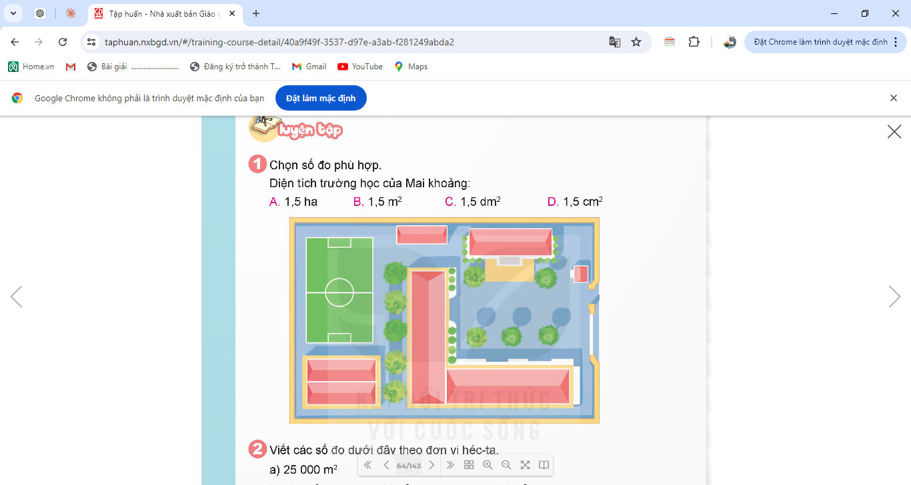  - GV mời 1 HS đọc yêu cầu bài.  - GV mời lớp làm việc theo cặp đôi:  - GV mời HS đại diện trình bày.  - GV mời HS nhận xét, bô sung  - GV nhận xét, tuyên dương. | - 1 HS đọc yêu cầu bài, cả lớp lắng nghe.  - Lớp làm việc theo cặp đôi:  - HS trình bày: Đáp án A là đáp án chính xác  - HS nhận xét, bổ sung  - HS lắng nghe, sửa sai.
Bài 2. Viết các số đo dưới đây theo đơn vị hec-ta.  a) 25 000 m² 412 000 m² 8 000 m²  b) 11 km² 7 km² 480 km²  - GV mời 1 HS đọc yêu cầu bài.  - GV mời HS làm việc thực hiện nhóm đôi  - GV cho HS chơi trò chơi “Ai nhanh, Ai đúng”  - GV nêu cách chơi, luật chơi.  - GV mời đại diện các nhóm trả lời  - GV mời HS khác nhận xét, bổ sung.  - GV nhận xét, tuyên dương. | - 1 HS đọc yêu cầu bài, cả lớp lắng nghe.  - HS thực hiện thảo luận nhóm đôi  - HS tham gia chơi trò chơi  + Đáp án  a) 2 5000 m² = 2,5 ha  412 000 m² = 41,2 ha  8 000 m² = 0,8 ha  b) 11 km² = 1 100 ha  7 km² = 700 ha  480 km² = 48 000 ha  - HS khác nhận xét, bổ sung.  - HS lắng nghe, sửa sai (nếu có).
Bài 3. Người ta muốn xây dựng khu vui chơi cho trẻ em kết hợp với khu cắm trại trên mảnh đất có diện tích 2 ha. Biết khu vui chơi cho trẻ em chiếm $\frac{3}{4}$ diện tích mảnh đất. Hỏi diện tích của khu cắm trại là bao nhiêu mét vuông?  - GV mời 1 HS đọc yêu cầu bài.  - GV cùng HS tóm tắt bài toán  ? Khu cắm trại có diện tích bao nhiêu?  ? Khu vui chơi của trẻ em rộng bao nhiêu?  ? Bài toán hỏi gì?  - GV mời lớp làm việc cá nhân, thực hiện theo yêu cầu.  - GV mời HS trả lời.  - GV mời các nhóm khác nhận xét, bổ sung.  - GV nhận xét, tuyên dương. | - 1 HS đọc yêu cầu bài, cả lớp lắng nghe.  - HS cùng tóm tắt bài toán  + Cho biết khu cắm trại rộng 2 ha  + Khu vui chơi cho trẻ em chiếm $\frac{3}{4}$ diện tích mảnh đất  + Bài toán muốn tính diện tích khu cắm trại là bao nhiêu mét vuông?  - Lớp làm việc cá nhân, thực hiện theo yêu cầu.  - HS trình bày.  Bài giải  Đổi 2 ha = 20 000 m²  Diện tích khu vui chơi cho trẻ em là:  20 000 : $\frac{3}{4}$ = 15 000 (m²)  Diện tích khu cắm trại là:  20 000 – 15 000 = 5 000 (m²)  Đáp số: 5 000 m²  - Các nhóm khác nhận xét, bổ sung.  - Lắng nghe, sửa sai (nếu có)
4. Vận dụng trải nghiệm. (3 phút)
Bài 4: Một mảnh đất dạng hình chữ nhật được chia thành các phần như hình vẽ dưới đây. Biết phần đất có dạng hình chữ nhật màu vàng được dùng để xây nhà máy. Hỏi người ta dùng bao nhiêu héc-ta để xây nhà máy?  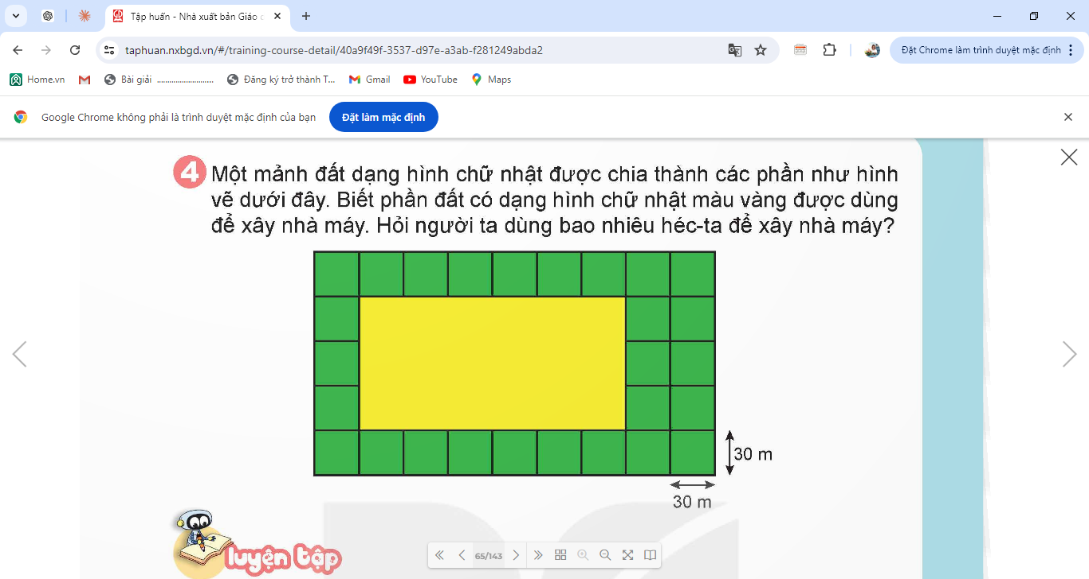  - GV mời 1 HS đọc yêu cầu bài.  - GV cùng HS tóm tắt bài toán  - GV mời lớp làm việc cặp đôi, thực hiện theo yêu cầu.  - GV mời HS trả lời.  - GV mời các HS khác nhận xét, bổ sung.  - GV nhận xét, tuyên dương.  - GV nhận xét tiết học.  - Dặn dò bài về nhà. | - 1 HS đọc yêu cầu bài, cả lớp lắng nghe.  - HS cùng tóm tắt bài toán  - Lớp làm việc cặp đôi, thực hiện theo yêu cầu.  - HS trình bày.  Bài giải  Chiều dài của khu xây nhà máy là:  30 × 6 = 180 (m)  Chiều rộng khu xây nhà máy là:  30 × 3 = 90 (m)  Diện tích xây nhà máy là:  180 × 90 = 16 200 (m²) = 1,62 ha  Đáp số: 1,62 ha  - HS khác nhận xét, bổ sung (nếu có).  - HS lắng nghe  - Hs lắng nghe và rút kinh nghiệm
IV. ĐIỀU CHỈNH SAU BÀI DẠY:

Khoa học
Bài 8: SỬ DỤNG NĂNG LƯỢNG ĐIỆN (Tiết 2)
I. YÊU CẦU CẦN ĐẠT
1. Năng lực đặc thù.
- Nêu được một số quy tắc cơ bản về an toàn điện và tuân thủ các quy tắc an toàn điện trong tình huống thường gặp.
- Nêu và thực hiện được những việc làm thiết thực để tiết kiệm năng lượng điện ở trường và ở nhà.
- Đề xuất và trình bày được những việc cần làm để sử dụng an toàn, tiết kiệm năng lượng điện một cách đơn giản, dễ nhớ (như dùng hình ảnh, sơ đồ,..) để vận độnggia đình và cộng đồng cùng thực hiện.
2. Năng lực chung.
- Năng lực tự chủ, tự học: Tích cực tìm hiểu việc sử dụng nguồn năng lượng điện ở trường và ở nhà, chủ động hoàn thành các nhiệm vụ được giao.
- Năng lực giải quyết vấn đề và sáng tạo: Đề xuất được việc cần làm để sử dụng điện an toàn cho gia đình vfa những người xung quanh.
- Năng lực giao tiếp và hợp tác: Tham gia nhiệm vụ nhóm, trình bày kết quả làm việc nhóm.
3. Phẩm chất.
- Đoàn kết, nhân ái, chăm chỉ, trung thực.
- Trách nhiệm: Có ý thức thực hiện, sử dụng điện an toàn và tiết kiệm điện khi ở trường và ở nhà.
II. ĐỒ DÙNG DẠY HỌC
- GV: Các hình trong SGK; bảnh phụ, giấy A3, bút lông dầu.
- HS: SGK, VBT
III. CÁC HOẠT ĐỘNG DẠY HỌC CHỦ YẾU.
Hoạt động của giáo viên |  |  | Hoạt động của học sinh
1. Khởi động. (3 phút)
- GV yêu cầu HS chia sẻ bảng cảnh báo an toàn khi sử dụng điện mà các em đã chuẩn bị ở nhà.  - GV mời HS nhận xét.  - GV nhận xét và dẫn vào tiết 2 của bài học.  Năng lượng điện mà chúng ta sử dụng hằng ngày không phải tự nhiên mà có. Vậy:  + Chúng ta cần sử dụng điện như thế nào cho hợp lí và tiết kiệm?  + Nếu chúng ta sử dụng điện một cách hợp lí và tiết kiệm sẽ mang lại lợi ích gì? |  |  | - HS chia sẻ bảng cảnh báo an toàn khi sử dụng điện  - HS nhận xét.  - HS lắng nghe.
2. Hoạt động Khám phá và luyện tập. (15 phút)
Hoạt động 2: Tiết kiệm năng lượng điện.
2.1 Những việc cần làm để tiết kiệm năng lượng điện. (Thảo luận nhóm)  – GV yêu cầu HS đọc thông tin và quan sát hình 6 (SGK trang 33) rồi nêu những việc cần làm để tiết kiệm năng lượng điện.  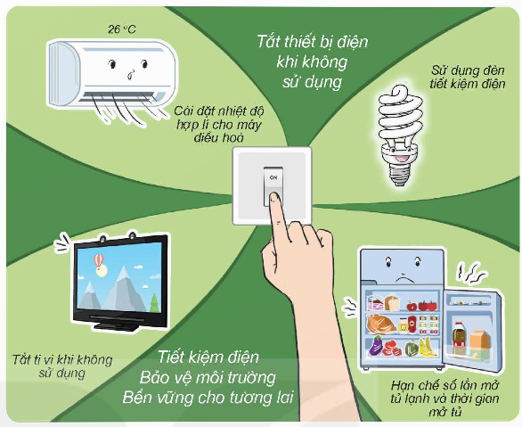  - GV tổ chức cho HS chia sẻ.  - GV nhận xét.  2.2. Các trường hợp sử dụng điện lãng phí. Đề xuất cách tiết kiệm năng lượng điện.  - GV yêu cầu HS thảo luận nhóm rồi viết vào Phiếu học tập:  + Trường hợp sử dụng năng lượng điện lãng phí ở gia đình và nhà trường.  + Đề xuất cách khắc phục một cahs hợp lí để tiết kiệm năng lượng điện cho gia đình và nhà trường.  - GV tở chức cho HS trình bày.  - GV yêu cầu HS nhận xét.  - GV yêu cầu HS thảo luận nhóm để trả lời các câu hỏi sau:  1. Vì sao nên bật bình nóng lạnh trước khi tắm khoảng 15 phút và tắt trước khi tắm?  2. Vì sao không nên là (ủi) quần áo trong phòng có bật máy điều hoà nhiệt độ?  3.3 Xây dựng quy tắc sử dụng điện an toàn.  - GV yêu cầu HS dựa vào kiến thức đã học, những trải nghiệm thực tế để xây dựng bảng “Quy tắc sử dụng điện an toàn, tiết kiệm”.  - GV tổ chức cho HS chia sẻ dưới hình thức sắm vai “Em làm tuyên truyền viên nhí”.  - GV mời các HS khác góp ý.  - GV nhận xét, tuyên dương. |  | - HS đọc thông tin và quan sát hình.  - HS thảo luận nhóm.  - Những việc cần làm để tiết kiệm năng lượng điện:  + Cài đặt nhiệt độ hợp lí cho máy điều hoà.  + Sử dụng bóng đèn tiết kiệm điện  + Hạn chế số lần và thời gian mở tủ lạnh.  + Tắt thiết bị điện khi không sử dụng.  - HS chia sẻ.  - HS nhận xét.  - HS lắng nghe.  - HS thảo luận nhóm rồi viết vào Phiếu học tập.  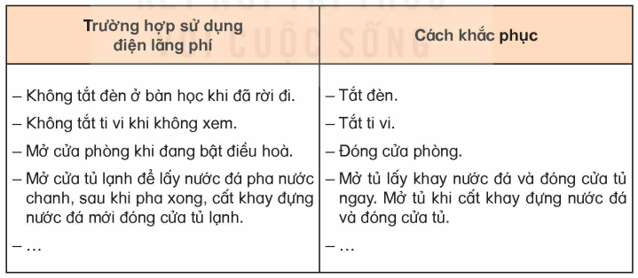  - HS trình bày.  - HS khác nhận xét, bổ sung.  - HS thảo luận nhóm để trả lời các câu hỏi.  1. Nên bật bình nóng lạnh trước khi tắm khoảng 15 phút để có đủ nước nóng cần dùng và tắt trước khi tắm để đảm bảo an toàn và tiết kiệm điện.  2. Là (ủi) quần áo trong phòng có bật máy điều hoà nhiệt độ sẽ làm lãng phí điện năng do bàn là toả nhiều nhiệt lượng làm nóng phòng, mặt khác sử dụng cùng lúc nhiều thiết bị điện có mức tiêu thụ điện nhiều sẽ làm đường truyền điện không ổn định.  - HS xây dựng bảng “Quy tắc sử dụng điện an toàn, tiết kiệm”.  - HS chia sẻ dưới hình thức sắm vai “Em làm tuyên truyền viên nhí”..  - HS góp ý.
3. Hoạt động nối tiếp. (15 phút)
- GV tổ chức cho HS đọc nội dung mục “Em đã học”.  - GV tổ chức cho HS chơi trò chơi Tìm nhà thông thái.  - Luật chơi:  + HS nêu các ví dụ về sử dụng điện an toàn, tiết kiệm và chống lãng phí.  + HS ghi kết quả vào bảng nhóm. Sau 3 phút, nhóm nào nêu được nhiều ví dụ về sử dụng điện an toàn, tiết kiệm thì các thành viên của nhóm đó là những nhà thông thái.  - GV yêu cầu HS về nhà thực hiện việc sử dụng điện an toàn và tiết kiệm.  - GV nhận xét tiết dạy, tuyên dương. | - HS đọc nội dung mục “Em đã học”.  - HS tham gia trò chơi.  - HS lắng nghe.  - HS về nhà thực hiện việc sử dụng điện an toàn và tiết kiệm.
IV. ĐIỀU CHỈNH SAU BÀI DẠY (NẾU CÓ):
.............................................................................................................................................

Thứ Năm ngày 30 tháng 10 năm 2025
Tiếng Việt
VIẾT: ĐÁNH GIÁ, CHỈNH SỬA BÀI VĂN TẢ PHONG CẢNH
I. YÊU CẦU CẦN ĐẠT.
1. Năng lực đặc thù
- Biết sử dụng từ đúng ngữ cảnh. Biết vận dụng những hiểu biết về bài văn tả phong cảnh, biết vận dụng các kĩ năng viết bài văn tả cảnh để nhận xét, đánh giá, chỉnh sửa bài viết.
- Nêu được một số điều mỗi em thấy cần ghi nhớ về cách viết bài văn tả phong cảnh để có thể dựa vào đó nhận biết, đánh giá kết quả làm bài của mình.
- Chỉnh sửa được một số lỗi thuộc về hình thức và nội dung của đoạn văn thể hiện tình cảm, cảm xúc về một việc.
- Góp phần phát triển năng lực ngôn ngữ.
- Biết vận dụng kiến , từ bài học để vận dụng vào thực tiễn.
2. Năng lực chung.
- Năng lực tự chủ, tự học: Tích cực học tập, tiếp thu kiến thức để thực hiện tốt nội dung bài học.
- Năng lực giải quyết vấn đề và sáng tạo: Nâng cao kĩ năng trình bày, sử dụng từ ngữ để bài viết trở nên phong phú đa dạng hơn.
- Năng lực giao tiếp và hợp tác: Phát triển năng lực giao tiếp trong đóng vai nhân vật.
3. Phẩm chất.
- Phẩm chất nhân ái: Biết trân trọng từng chặng đường lịch sử hào hùng của dân tộc và ghi nhớ công ơn của cha ông đã chịu bao gian khổ, hi sinh để có cuộc sống hòa bình hôm nay.
- Phẩm chất chăm chỉ: Có ý thức tự giác trong học tập, trò chơi và vận dụng.
- Phẩm chất trách nhiệm: Biết giữ trật tự, lắng nghe và học tập nghiêm túc.
II. ĐỒ DÙNG DẠY HỌC.
- GV: Kế hoạch bài dạy, bài giảng Power point. SGK và các thiết bị, học liệu phụ vụ cho tiết dạy.
- HS: SGK
III. CÁC HOẠT ĐỘNG DẠY HỌC CHỦ YẾU.
Hoạt động của giáo viên |  | Hoạt động của học sinh
1. Khởi động: (3 phút)
- GV tổ chức cho học sinh nêu lại những điều cần ghi nhớ về cách viết bài văn tả phong cảnh đã học.  - GV nhận xét và dẫn dắt vào bài mới |  | - HS làm việc theo nhóm  - Đại diện nhóm nêu kết quả  - HS lắng nghe.
2. Luyện tập. (28-30 phút)
Bài 1: Nghe thầy cô nhận xét chung  - GV nhận xét bài viết của HS gồm các nội dung:  + Dựa trên kết quả quan sát từ tiết viết bài văn (Bài 15) và việ c đọc bài làm của HS, nêu ý kiến nhận xét chung về kết quả bài làm văn tả phong cảnh của cả lớp (có thể theo các tiêu chí đánh giá nêu trong sách); chỉ ra những ưu điểm, nhược điểm chính của cả lớp hoặc của từng nhóm HS hay một số HS tiêu biểu.  + Khen ngợi những HS viết được bài văn hoặc đoạn văn, câu văn tả cảnh hay và mời các em HS đó đọc bài văn, đoạn văn hay câu văn hay, thể hiện sự sáng tạo, có màu sắc mới mẻ, cuốn hút người đọc.  + Nhận xét, động viên, khích lệ những HS có tiến bộ, có nhiều cố gắng.  - GV động viên cả lớp chỉnh sửa bài theo góp ý và phấn đấu bài làm sau sẽ tốt hơn.  Bài 2: Đọc lại bài văn của em và lời nhận xét của thầy cô để biết bài làm đạt được những yêu cầu nào dưới đây:  - GV nhắc HS đọc lại bài văn của mình  - YC HS đọc bảng yêu cầu/ tiêu chí về bài văn tả phong cảnh trong sách,  - Yêu cầu HS xác định bài của mình đạt được những yêu cầu/ tiêu chí nào  - GV nhận xét  Bài 3: Viết lại một số câu hoặc đoạn văn trong bài làm của em cho hay hơn theo gợi ý sau:  Cách 1: Sử dụng từ ngữ giàu sức gợi tả và hình ảnh so sánh, nhân hoá để cảnh vật hiện ra sống động hơn.  Cách 2: Đan xen câu văn nêu suy nghĩ, cảm xúc đối với phong cảnh được miêu tả.  - GV động viên cả lớp chỉnh sửa bài theo góp ý: + Đọc một số câu văn, đoạn văn tham khảo trong sách hoặc những câu văn, đoạn văn được thầy cô khen, có thể viết lại câu văn, đoạn văn trong bài cho hay hơn.  - GV mời một số HS đọc câu văn, đoạn văn mình đã chỉnh sửa, viết lại.  - Gọi HS nhận xét, góp ý  - GV nhận xét, bổ sung, tuyên dương (sửa sai). | - HS lắng nghe thầy cô nhận xét, có thể hỏi lại những điều mình chưa rõ.  - HS lắng nghe.  - Từng em HS đọc lại bài của mình và nhận xét của thầy cô, tự đánh giá ưu điểm và hạn chế của bài văn đã viết hoặc đọc chéo bài để góp ý cho nhau.  - HS có thể trao đổi về phương án chỉnh sửa.  - HS làm việc cá nhân  + HS tham khảo câu văn, đoạn văn hay.  + Viết lại câu văn, đoạn văn trong bài làm của mình cho hay hơn.  - Một số học sinh đọc đoạn văn, câu văn đã chỉnh sửa  - HS nhận xét, góp ý  - HS lắng nghe
3. Vận dụng trải nghiệm. (3 phút)
- GV mời HS nêu những lưu ý về cách viết bài văn tả phong cảnh để có thể viết được bài văn tả phong cảnh hay hơn khi được yêu cầu  - GV nhận xét tiết dạy.  - Dặn dò bài về nhà. |  | - 2-3HS nêu  - HS lắng nghe.
IV. ĐIỀU CHỈNH SAU BÀI DẠY:
.......................................................................................................................................

Toán

Bài 18: LUYỆN TẬP CHUNG (T2)
I. YÊU CẦU CẦN ĐẠT:

1. Năng lực đặc thù:
- HS ước lượng được số đo diện tích, thực hiện được việc chuyển đổi giữa một số đơn vị đo diện tích đã học;
- Giải quyết được một số vấn đề thực tiễn gắn với số đo diện tích.
2. Năng lực chung.
- Năng lực tự chủ, tự học: Chủ động tích cực tìm hiểu cách tính toán, đo lường và ước lượng được diện tích.
- Năng lực giải quyết vấn đề và sáng tạo: Biết được cách tính toán, đo lường và ước lượng diện tích để giải quyết một số tình huống thực tế.
- Năng lực giao tiếp và hợp tác: Có thói quen trao đổi, thảo luận cùng nhau hoàn thành nhiệm vụ dưới sự hướng dẫn của giáo viên.
3. Phẩm chất.
- Phẩm chất chăm chỉ: Ham học hỏi tìm tòi để hoàn thành tốt nội dung học tập.
- Phẩm chất trách nhiệm: Có ý thức trách nhiệm với lớp, tôn trọng tập thể.

II. ĐỒ DÙNG DẠY HỌC
- GV:SGK và các thiết bị, học liệu và đồ dùng phục vụ cho tiết dạy.
- HS: SGK

III. CÁC HOẠT ĐỘNG DẠY HỌC CHỦ YẾU
Hoạt động của giáo viên | Hoạt động của học sinh
1. Khởi động: (3 phút)
- GV tổ chức trò chơi để khởi động bài học.  Câu 1: 1ha = .....km²  Câu 2: 4 ha = ..... dm²  Câu 3 : 17 km² = .... ha  - GV Nhận xét, tuyên dương.  - GV dẫn dắt vào bài mới | - HS tham gia trò chơi  - HS lắng nghe.
2. Hoạt động thực hành. (28-30 phút)
Bài 1. Chọn số đo phù hợp với diện tích của bức tranh Rô-bốt vừa vẽ trong hình dưới đây.  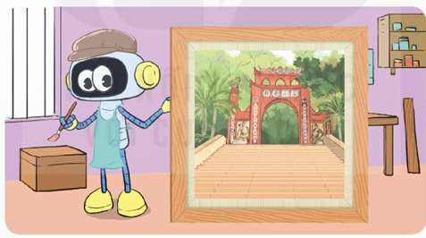  A. 1 km B. 1 ha C. 1 m²  - GV mời 1 HS đọc yêu cầu bài 1.  - GV mời lớp làm việc nhóm đôi: Cùng nhau thảo luận tìm đáp án đúng  - GV mời đại diện các nhóm trả lời.  - GV mời các nhóm khác nhận xét, bổ sung.  - GV nhận xét, tuyên dương. | - 1 HS đọc yêu cầu bài 1.  - Cả lớp làm việc nhóm đôi: Cùng nhau thảo luận và tìm đáp án đúng.  - Đại diện các nhóm trả lời.  Đáp án đúng là : C. 1 m²  - Các nhóm khác nhận xét, bổ sung.  - GV nhận xét, tuyên dương.
Bài 2. Viết các số đo sau theo đơn vị mét vuông.  a) 2 km2 b) 8 ha c) 450 dm²  - GV mời 1 HS đọc yêu cầu bài 2.  - GV yêu cầu HS làm bài cá nhân.  - GV mời HS chia sẻ kết quả  - GV mời HS nhận xét bài bạn  - GV nhận xét tuyên dương | - 1 HS đọc yêu cầu bài 2, cả lớp lắng nghe, quan sát.  - HS làm bài cá nhân.  - HS nêu kết quả bài làm, lớp đổi chéo bài  a) 2 km² = 2 000 m²  b) 8 ha = 8m²  c) 450 dm² = m²  - HS nhận xét và bổ sung  - HS lắng nghe, rút kinh nghiệm.
Bài 3. Bến B cách bến A 115 km. Một chiếc tàu đi từ bến A đến bến B với vận tốc 22 km/h. Hỏi sau khi khởi hành 3 giờ 30 phút, tàu còn cách bến B bao nhiêu ki-lô-mét?  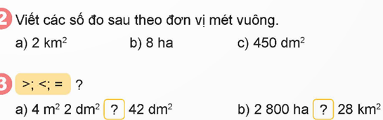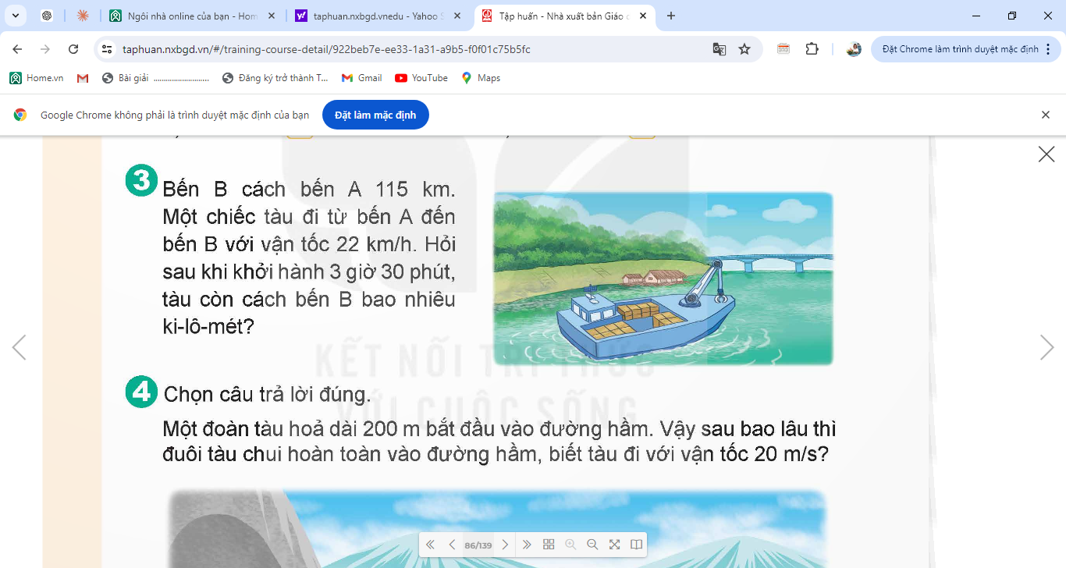  - GV mời 1 HS đọc yêu cầu bài 3.  - GV Cùng HS tóm tắt bài toán.  ? Bến B cách bến A bao nhiêu ki-lô-mét?  ?Vận tốc của chiếc tàu là bao nhiêu ki-lô-mét trên giờ?  ?Con tàu đã khởi hành được bao nhiêu lâu?”  - GV yêu cầu HS làm bài tập vào vở.  - GV mời HS nhận xét bài bạn  - GV thu bài và đánh giá kết quả, tuyên dương. | - GV mời 1 HS đọc yêu cầu bài 3. Cả lớp lắng nghe.  - HS tóm tắt bài toán:  + Bến B cách bến A: 115 km  + Đi từ bến A đến bến B: 22 KM/H  + Sau khi khởi hành 3 giờ 30 phút, tàu còn cách bến B: ? km  - GV yêu cầu HS làm bài tập vào vở.  Bài giải  3 giờ 30 phút = 3,5 giờ  Sau khi khởi hành 3 giờ 30 phút, con tàu đã đi được quãng đường là:  22 X 3,5 = 77 (km)  Con tàu còn cách bến B số ki-lô-mét là:  115 - 77 = 38 (km)  Đáp số: 38 km.  - HS nhận xét, bổ sung.  - HS lắng nghe, sửa sai (nếu có).
4. Vận dụng trải nghiệm. (3 phút)
Bài 4. Chọn câu trả lời đúng.  Một đoàn tàu hỏa dài 200 m băt sđầu vào đường hầm. Vậy sau bao lâu thì đuôi tàu chui hoàn toàn vào đường hầm, biết tàu đi với vận tốc 20 m/s?  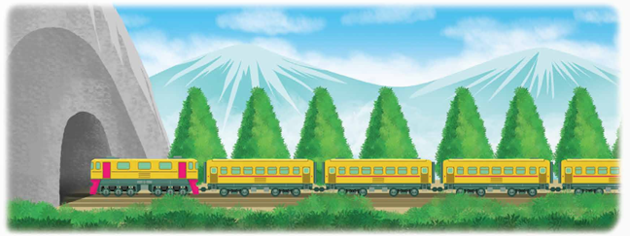  A. 12 giây B. 10 giây C. 4 giây  - GV mời 1 HS đọc yêu cầu bài.  - GV mời cả lớp suy nghĩ và tìm hiểu.  - GV mời HS trả lời.  - GV mời các HS khác nhận xét, bổ sung.  - GV nhận xét, tuyên dương.  - GV nhận xét tiết học.  - Dặn dò bài về nhà. | - 1 HS đọc yêu cầu bài, cả lớp lắng nghe.  - Lớp làm việc cá nhân.  - HS trả lời:  Đáp án: B  - HS khác nhận xét, bổ sung (nếu có).
IV. ĐIỀU CHỈNH SAU BÀI DẠY:
............................................................................................................................................

Lịch sử và Địa lí
Bài 7: VƯƠNG QUỐC CHĂM-PA (T1)
I. YÊU CẦU CẦN ĐẠT
1. Năng lực đặc thù
- Nhận thức khoa học lịch sử và địa lí: Trình bày được vị trí của một số đền tháp Chăm-pa.
- Tìm hiểu lịch sử địa lí: Kể được tên và xác định được trên bản đồ hoặc lược đồ một số đền tháp Chăm-pa còn lại cho đến ngày nay. Kể lại được một số câu chuyện về đền tháp Chăm-pa; mô tả được một số đền tháp Chăm-pa có sử dụng tư liệu tranh ảnh, câu chuyện lịch sử…
- Vận dụng kiến thức, kỹ năng đã học: Sưu tầm được một số tư liệu (tranh ảnh, câu chuyện lịch sử, …) về đên tháp Chăm-pa.
2. Năng lực chung.
- Năng lực tự chủ, tự học: Chủ động thực hiện nhiệm vụ được phân công.
- Năng lực giải quyết vấn đề và sáng tạo: Liên hệ, phát hiện một số vấn đề từ các nhiệm vụ học tập và đưa ra cách giải quyết các vấn đề đó.
- Năng lực giao tiếp và hợp tác: Tự tin trao đổi với thành viên trong nhóm cũng như trình bày trước lớp về những thông tin liên qua đến đền tháp Chăm-pa.
3. Phẩm chất.
- Phẩm chất yêu nước: Biết tự hào về các đền tháp Chăm-pa.
- Phẩm chất chăm chỉ: Chủ động học tập, tìm hiểu về vương quốc Chăm-pa.
- Phẩm chất trách nhiệm: Có ý thức bảo vệ và giữ gìn đền tháp Chăm-pa.
II. ĐỒ DÙNG DẠY HỌC
- GV: Kế hoạch bài dạy, bài giảng Power point. Tranh ảnh và câu chuyện về đền tháp Chăm-pa. Lược đồ phân bố một số đền tháp Chăm ở Việt Nam hiện nay.
- HS: SGK

III. CÁC HOẠT ĐỘNG DẠY HỌC CHỦ YẾU
Hoạt động của giáo viên |  | Hoạt động của học sinh
1. Khởi động: (3 phút)
- GV trình chiếu cho HS xem một số hình ảnh về Tháp Nhạn (Phú Yên), về đền tháp Chăm-pa và giới thiệu: Đây là một trong những tháp Chăm tiêu biểu của Vương quốc Chăm-pa còn tồn tại đến ngày nay.  - GV yêu cầu HS:  + Kể tên các đền tháp Chăm khác mà em biết.  + Hãy chia sẻ điều em biết về các đền tháp Chăm.  - GV nhận xét, tuyên dương và dẫn dắt vào bài mới. | - HS quan sát hình ảnh.  - HS lắng nghe.  - HS trình bày theo sự hiểu biết của mình.  + Kể tên .........  + Chia sẻ ........  - HS khác nhận xét, góp ý.  - HS lắng nghe.
2. Khám phá: (28-30 phút)
Hoạt động 1: Giới thiệu về đền tháp Chăm-pa.  - GV yêu cầu HS quan sát lược đồ hình 2 trong SGK trang 33 (Hoạt động cá nhân).  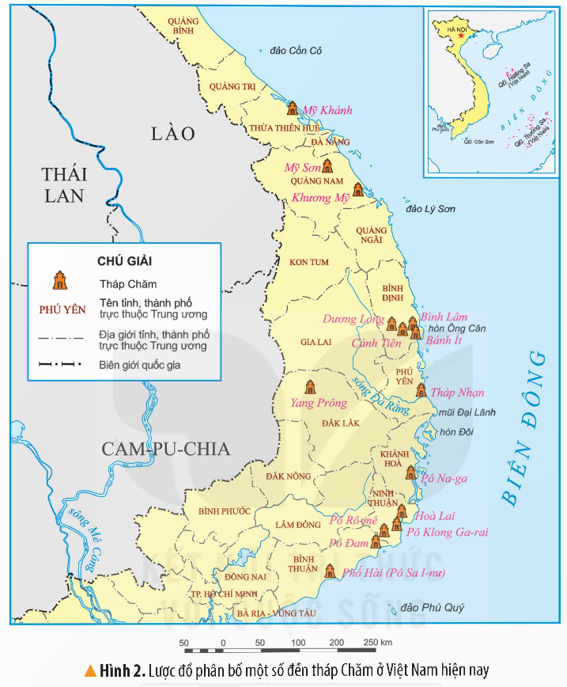  - GV nêu câu hỏi:  + Kể tên và xác định vị trí của một số đền tháp Chăm-pa trên lược đồ.  - GV yêu cầu HS trao đổi với bạn bên cạnh.  - GV mời nhóm trình bày.  - GV nhận xét, tuyên dương.  Hoạt động 2: Mô tả về đền tháp Chăm-pa.  - GV yêu cầu HS đọc thông tin và quan sát hình 3 (SGK trang 33).  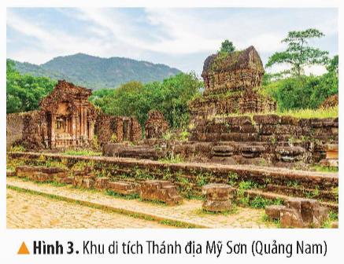  - GV yêu cầu HS thảo luận nhóm mô tả những nét chính của Khu di tích Thánh địa Mỹ Sơn (Quảng Nam).  - GV mời nhóm trình bày.  - GV nhận xét, tuyên dương.  - GV mở rộng thêm: Thánh địa Mỹ Sơnđược phát hiện vào năm 1885 và được UNESCO công nhận là di sản văn hoá thế giới năm 1995.  - GV yêu cầu HS quan sát hình 4 (SGK trang 34) và giảng giải: Tháp Bánh ít hay còn gọi là Tháp Bạc, gồm bốn ngọn tháp đứng gần nhau, một tháp chính ở đỉnh đồi và ba tháp nhỏ thấp hơn. Bên trong tháp chính đặt tượng nữ thần Shiva toạ trên đài sen. Đỉnh mỗi tháp đều có gắn tượng thần Shiva bằng đá. | - HS quan sát lược đồ.  - HS trả lời câu hỏi.  + HS kẻ tên và xác định vị trí.  - HS lắng nghe, rút kinh nghiệm  - Đại diện nhóm trình bày.  - HS lắng nghe.  - HS đọc thông tin và quan sát.  - HS thảo luận nhóm.  - Đại diện nhóm trình bày.  - Nhóm khác nhận xét, bổ sung.  - HS lắng nghe.  - HS quan sát.
3. Vận dụng trải nghiệm. (3 phút)
- GV đưa lược đồ phân bố một số đền tháp Chăm ở Việt nam hiện may, mời HS tham gia trò chơi “Ai nhanh – Ai đúng”  + Luật chơi: chơi theo tổ, mỗi tổ cử một bạn tham gia theo lần lượt. Xác định một số đền tháp Chăm. Tổ nào tìm đúng và nhanh nhất là thắng cuộc.  + GV mời từng tổ tham gia, GV làm trọng tài bấm giờ và xác định kết quả.  + Nhận xét kết quả các tổ, tuyên dương.  - Nhận xét sau tiết dạy, dặn dò về nhà. |  | - Học sinh lắng nghe luật trò chơi.  + Các tổ lần lượt tham gia chơi.  - HS lắng nghe, rút kinh nghiệm.
IV. ĐIỀU CHỈNH SAU BÀI DẠY:
.............................................................................................................................................

Hoạt động củng cố
Đọc sách thư viện: ĐỌC TO – NGHE CHUNG: NHỮNG KẺ THÍCH BAY

Hoạt động trải nghiệm
HĐGDTCĐ: KẾ HOẠCH HOẠT ĐỘNG “CÙNG LÀM NÊN KỈ NIỆM”
I. YÊU CẦU CẦN ĐẠT
1. Năng lực đặc thù
- HS chia sẻ phản hồi sau tiết HĐTN trước;
- Thực hành giải quyết các vấn đề trong những tình huống giả định.
- Cảm thấy tự tin và thể nghiệm cảm xúc tích cực sau khi hoạt động, có động lực học tập và rèn luyện tốt hơn nữa trong năm học cuối cấp.
- Đánh giá kết quả hoạt động trong tuần, đề ra kế hoạch hoạt động tuần tới.
2. Năng lực chung.
- Năng lực tự chủ, tự học: Tự tin và trình bày được sự trưởng thành của mình thông qua hoạt động.
- Năng lực giải quyết vấn đề và sáng tạo: Biết tham gia hoàn thành kế hoạch đã lập sáng tạo.
- Năng lực giao tiếp và hợp tác: Biết chia sẻ với bạn những việc mình làm được trong thực hiện kế hoạch hoạt động chung.
3. Phẩm chất.
- Phẩm chất nhân ái: Yêu quý trường lớp, bạn bè.
- Phẩm chất chăm chỉ: Có tinh thần chăm chỉ, tập ttrung khi tham gia hoạt động chung
- Phẩm chất trách nhiệm: Có ý thức với lớp, tôn trọng nền nếp, nội quy lớp học.

II. ĐỒ DÙNG DẠY HỌC

- GV: GV chuẩn bị Bộ dụng cụ chăm sóc hoa, cây trồng; giấy A3 phát đủ cho HS.

- HS chuẩn bị bìa màu hoặc giấy, bút màu, kéo.

III. CÁC HOẠT ĐỘNG DẠY HỌC CHỦ YẾU
Hoạt động của GV | Hoạt động của HS
1. Khởi động. (3 phút)
Chơi trò chơi Tôi nhớ...  - GV tổ chức trò chơi: Tôi nhớ  - GV đề nghị HS đứng thành hai vòng tròn trong và ngoài, quay mặt vào nhau.  - GV bật một bài hát vê' tình bạn, hai vòng tròn chạy ngược nhau và các bạn đập tay vào nhau. Khi nhạc dừng, các cặp đôi dừng lại trước mặt nhau sẽ nói với nhau một câu, bắt đầu bằng “Tôi nhớ....” hoặc “Mình nhớ...” để nhắc lại một kỉ niệm từ hồi lớp 1 đến lớp 4.  - Dẫn dắt vào chủ đề: Chúng ta lớn dần nhưng kỉ niệm vê' tình bạn sẽ luôn ở lại. Chúng ta sẽ cùng nhau xây dựng nên những kỉ niệm đó các em nhé! | - HS lắng nghe thầy/cô giáo nắm được luật chơi  - HS tham gia chơi  - HS lắng nghe.
2. Hoạt động khám phá – Trải nghiệm chủ đề. (15 phút)
Hoạt động 1: Lập kế hoạch “Cùng làm nên kỉ niệm”  - GV đưa YC thảo luận theo tổ: HS lập kế hoạch theo tổ. (Lưu ý kế hoạch này sẽ là kế hoạch của cả tập thể lớp nhưng do tổ thiết kế.)  - GV HS các tổ thực hiện theo gợi ý:  + Lựa chọn hoạt động có tính khả thi để lập kế hoạch  + Xem phẩn gợi ý trong SGK để xác định nội dung và hình thức thể hiện kế hoạch:  - Những công việc cần làm;  - Thời gian, trang phục, công cụ;  - Phân công công việc và thời gian cụ thể cho từng tổ.  - GV quan sát giúp đỡ các tổ lập kế hoạch  - GV mời đại diện các tổ chia sẻ kế hoạch trước lớp để nhận góp ý.  - GV nhận xét, góp ý, chốt: Kế hoạch càng  cụ thể, công việc thực hiện càng dễ dàng. | - 1HS đọc, lớp đọc thầm, nắm nhiệm vụ.  - HS lắng nghe, nắm được cách thực hiện  - HS lập kế hoạch trong nhóm tổ  - Đại diện các tổ lên trình bày kế hoạch  - HS khác nhận xét, giao lưu, trao đổi hoàn thiện kế hoạch  - HS lắng nghe
3. Hoạt động Mở rộng va tổng kết chủ đề.(15 phút)
Hoạt động 2: Bình chọn bản kế hoạch khả thi để thực hiện vào tiết Sinh hoạt lớp  - GV cho HS tham quan, đọc kĩ các kế hoạch đã lập  - GV cho HS bình chọn kế hoạch có thể thụa hiện được trong giờ sinh hoạt lớp  - GV chốt kế hoạch được chọn  - GV cho HS thảo luận nhóm 4: Đọc lại bản kế hoạch và góp ý bố sung sao cho hoạt động được diễn ra sôi nối, hiệu quả, mang lại nhiều cảm xúc.  - GV cho các nhóm nêu kết quả thảo luận trước lớp  - GV chốt lại kế hoạch chung hoàn thiện  - GV giao nhiệm vụ cho các tổ và cho HS thảo luận nhóm tổ: Dựa trên bản kế hoạch đã phân công cụ thể cho từng tố, các tố lại thảo luận để phân công nhiệm vụ cụ thể cho từng thành viên:  + Ngày giờ thực hiện:  + Hoạt động của tứng tố, nhóm;  + Phương tiện, trang phục khi thực hiện:  + Phân công ban truyền thông ghi lại hình ảnh, câu chuyện, đoạn phim.  - GV cho HS trình bày trước lớp  - GV nhận xét, khen HS, chốt: Mỗi thành viên trong tập thể lớp đéu nhận một việc cụ thế, góp phần làm nên kỉ niệm cho lớp | - HS đọc kĩ các kế hoạch và cùng trao đổi , chia sẻ về các băn kế hoạch đã lập.  - HS bình chọn kế hoạch khả thi  - HS thống nhất kế hoạch đã chọn  - HS thảo luận nhóm 4  - Nhiều nhóm nêu ý kiến.  Các nhóm khác góp ý, bổ sung  - HS lắng nghe  - HS thảo luận nhóm tổ thực hiện nhiệm vụ phân công nhiệm vụ cụ thể cho từng thành viên:  + Ngày giờ thực hiện:  + Hoạt động của tứng tố, nhóm;  + Phương tiện, trang phục khi thực hiện:  + Phân công ban truyền thông ghi lại hình ảnh, câu chuyện, đoạn phim.  - Đại diện tổ trình bày kết quả phân công.  HS khác góp ý, bổ sung
4. Vận dụng trải nghiệm. (3 phút)
- GV đề nghị HS chuẩn bị đồ dùng cho việc thực hiện kế hoạch “Cùng làm nên kỉ niệm” theo kế hoạch đã hoàn thiện  - Nhận xét, dặn dò. | - HS lắng nghe, chuẩn bị.
IV. ĐIỀU CHỈNH SAU BÀI DẠY:
.................................................................................................................................
Hoạt động củng cố
TOÁN: ÔN VỀ CÁC ĐƠN VỊ ĐO DIỆN TÍCH
I. YÊU CẦU CẦN ĐẠT
1. Kiến thức, kĩ năng
- Ôn tập, củng cố các đọc, viết các đơn vị đo diện tích.
- Ôn tập , củng cố cách so sánh các đơn vị đo diện tích.
- Vận dụng kiến thức các đơn vị đo diện tích đã học vào giải quyết tình huống gắn với thực tế.
2. Năng lực, phẩm chất
- Năng lực tự chủ, tự học: Chủ động học tập, tìm hiểu nội dung bài học, biết lắng nghe và trả lời nội dung trong bài học.
- Năng lực giải quyết vấn đề và sáng tạo: Tham gia tích cực vào hoạt động luyện tập, làm bài tập củng cố.
- Năng lực giao tiếp và hợp tác: Thực hiện tốt nhiệm vụ trong hoạt động nhóm.
- Năng lực tư duy và lập luận toán học: Ôn luyện kĩ năng đọc, viết, so sánh các số đo diện tích.
- Năng lực giải quyết các vấn đề toán học: Vận dụng các kiến thức đã học để giải quyết một số bài toán gắn với thực tế.
- Phẩm chất nhân ái: Có ý thức giúp đỡ lẫn nhau trong hoạt động nhóm để hoàn thành nhiệm vụ.
- Phẩm chất chăm chỉ: Chăm chỉ suy nghĩ, trả lời câu hỏi; làm tốt các bài tập.
- Phẩm chất trách nhiệm: Giữ trật tự, biết lắng nghe, học tập nghiêm túc.
II. ĐỒ DÙNG DẠY HỌC:
- Đối với giáo viên: Phiếu bài tập, bảng phụ, máy tính, máy chiếu (nếu có).
- Đối với học sinh: Đồ dùng học tập (bút, thước, vở ghi, nháp…).
III. CÁC HOẠT ĐỘNG DẠY HỌC CHỦ YẾU
Hoạt động của GV | Hoạt động của HS
1. Hoạt động khởi động. (3 phút)  - GV chiếu hình ảnh và nêu bài toán:  Diện tích trồng chè của tỉnh $A$ khoảng 225 km², diện tích trồng chè của tỉnh $B$ bằng $\frac{1}{4}$ diện tích trồng chè của tỉnh $A$. Tính diện tích trồng chè của tỉnh $B$ theo đơn vị héc – ta.  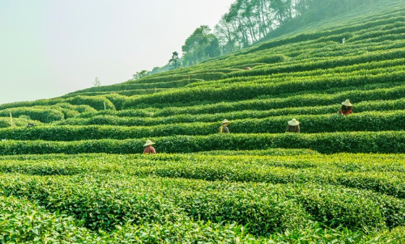  - GV cho HS thực hiện cá nhân  - GV mời 1 HS có câu trả lời nhanh nhất trình bày kết quả.  - GV nhận xét, tuyên dương, sau đó dẫn dắt vào bài ôn tập.  2. Hoạt động củng cố lí thuyết. (28-30 phút)  - GV nêu câu hỏi:  Dựa vào bài toán phần Khởi động, em hãy cho biết:  + HS 1: Diện tích trồng chè của tỉnh $B$ bằng bao nhiêu ki – lô - mét vuông?  + HS 2: Em hãy kể tên các đơn vị đo diện tích đã học.  - GV nhận xét, tuyên dương HS nhớ kiến thức.  - GV nhận xét, chuyển sang nội dung làm bài tập.  3. Hoạt động luyện tập  Bài tập 1: Điền số thích hợp vào chỗ chấm.  - GV yêu cầu HS hoàn thành bài tập cá nhân.  - GV gọi 2 HS lên bảng thực hiện, mỗi HS ba câu.  - GV mời HS nhận xét bài làm trên bảng.  - GV chốt đáp án.  Bài tập 2: Điền phân số thích hợp vào chỗ chấm.  - GV cho HS làm bài cá nhân.  - GV thu vở chấm 3 HS bất kì và gọi 1 HS lên bảng.  - Cả lớp chú ý lắng nghe, nhận xét bài làm của bạn.  - GV nhận xét, chỉnh sửa bổ sung (nếu có).  Bài tập 3: Câu nào đúng? Câu nào sai?  - GV cho HS làm bài cá nhân.  - GV mời 1 HS trình bày cách giải, cả lớp chú ý lắng nghe.  - GV nhận xét, chỉnh sửa bổ sung (nếu có).  Bài tập 4: Một căn phòng có diện tích 32 m² được lát bằng các viên gạch vuông bằng nhau gồm hai loại, một loại màu xanh và một loại màu trắng. Mỗi viên gạch có diện tích là 16 dm² và số viên gạch màu trắng là 150 viên. Tính số viên gạch màu xanh dùng để lát căn phòng đó.  - GV cho HS thoả luận nhóm đôi  - GV mời đại diện 3 nhóm có kết quả nhanh nhất lên trình bày.  - GV nhận xét, chỉnh sửa bổ sung (nếu có).  Bài tập 5: Một khu đất có diện tích là 6 ha. Người ta sử dụng $\frac{7}{12}$ diện tích đất để xây nhà và làm đường đi, diện tích còn lại để trồng cây xanh. Hỏi diện tích trồng cây xanh là bao nhiêu mét vuông?  - GV cho HS làm bài cá nhân  - GV mời 1 HS có kết quả nhanh nhất lên bảng trình bày.  - GV nhận xét, chỉnh sửa bổ sung (nếu có).  Bài tập 6: Điền >;<; =  - GV cho HS thảo luận nhóm đôi.  - GV mời đại diện nhóm có kết quả nhanh nhất lên bảng trình bày.  - GV nhận xét, chỉnh sửa bổ sung (nếu có).  4. Hoạt động vận dụng. (3 phút)  - GV phát Phiếu học tập cho HS, yêu cầu HS hoàn thành vào phiếu (hoàn thành tại nhà nếu hết thời gian). | - HS chú ý lắng nghe, quan sát và thực hiện yêu cầu của GV.  - HS trả lời:  Bài giải  Đổi: 225 km² = 22 500 ha.  Diện tích trồng chè của tỉnh $B$ là:  22 500 $×$ $\frac{1}{4}$ = 5 625 (ha)  Đáp số: 5 625 ha.  - HS trả lời:  + HS 1: Diện tích trồng chè của tỉnh $B$ là  5 625 ha = 56,25 km².  + HS 2: Những đơn vị đo diện tích đã học là: ki-lô-mét vuông, héc – ta ; mét vuông; đề - xi – mét vuông; xen – ti – mét vuông; mi – li – mét vuông  Đáp án bài 1:  - HS đối chiếu kết quả, sửa bài.  Đáp án bài 2:  - HS quan sát, sửa bài.  Đáp án bài 3:  - HS đối chiếu kết quả, sửa bài.  Đáp án bài 4:  Bài giải  Đổi 32 m² = 3 200 dm²  Số viên gạch để lát kín căn phòng là:  3 200 : 16 = 200 (viên)  Số viên gạch màu xanh cần dùng là:  200 – 150 = 50 (viên)  Đáp số: 50 viên gạch màu xanh.  - HS đối chiếu kết quả, sửa bài.  Đáp án bài 5:  Bài giải  Đổi 6 ha = 60 000 m².  Diện tích đất dùng để xây nhà và làm đường đi là:  60 000 $×\frac{7}{12}$ = 35 000 (m²)  Diện tích đất dùng để trồng cây là:  60 000 – 35 000 = 25 000 (m²)  Đáp số: 25 000 m².  - HS đối chiếu kết quả, sửa bài.  Đáp án bài 6:  - HS đối chiếu kết quả, sửa bài.  - HS hoàn thành phiếu bài tập theo yêu cầu của GV.
  a) 5 cm² = ... mm²;
  b) 2 km² 500 m² = ... m²;
  c) 15 cm² 3 mm² = ... mm²;
  d) 16 ha = ... m²;
  e) 3 ha = ... km²;
  g) 2,48 m² = ... cm².
  a) 3 mm² = ... cm²;
  b) 15 cm² = ... dm²;
  c) 34 dm² = ... m²;
  d) 1 600 m² = ... ha;
  e) 3 ha = ... km².
  a) Diện tích của một sân bóng chuyền là 740 m². Diện tích sân bóng chuyền bé hơn 1 ha.
  b) Diện tích quyển truyện là 112 cm². Diện tích quyển truyện lớn hơn 1 m².
  c) Một thửa ruộng hình vuông có cạnh là 30 m. Diện tích thửa ruộng là 900 ha.
  d) Mỗi phòng học của trường có diện tích khoảng 50 m².
  a) 2m² 9 dm² ... 29 dm²;
  b) 790 ha ... 79 km²;
  c) 8 dm² 5 cm² ... 810 cm²;
  d) 4 cm² 5 mm² ... 4$\frac{5}{100}$ cm².
  a) 5 cm² = 500 mm²;
  b) 2 km² 500 m² = 2 000 500 m²;
  c) 15 cm² 3 mm² = 1 503 mm²;
  d) 16 ha = 160 000 m²;
  e) 3 ha = 0,03 km²;
  g) 2,48 m² = 24 800 cm².
  a) 3 mm² = 0,03 cm²;
  b) 15 cm² = 0,15 dm²;
  c) 34 dm² = 0,34 m²;
  d) 1 600 m² = 0,16 ha;
  e) 3 ha = 0,03 km².
  a) Đ
  b) S
  c) S
  d) Đ
  a) 2m² 9 dm² > 29 dm²;
  b) 790 ha < 79 km²;
  c) 8 dm² 5 cm² < 810 cm²;
  d) 4 cm² 5 mm² = 4$\frac{5}{100}$ cm².
IV. ĐIỀU CHỈNH BỔ SUNG ( NẾU CÓ):
……………………………………………………………………………………

Thứ Sáu ngày 31 tháng 10 năm 2025
Tiếng Việt
NÓI VÀ NGHE: CẢNH ĐẸP THIÊN NHIÊN
I. YÊU CẦU CẦN ĐẠT.
1. Năng lực đặc thù:
- Giới thiệu được cảnh đẹp thiên nhiên của đất nước ta.Biết sắp xếp cảnh thiên nhiên đó để trình bày giười thiệu cảnh đẹp đó.
- Góp phần phát triển năng lực ngôn ngữ.
- Biết vận dụng kiến thức từ bài học để vận dụng vào thực tiễn.
2. Năng lực chung.
- Năng lực tự chủ, tự học: Tích cực đọc sách, đọc các câu chuyện mở rộng để rèn luyện thói quen đọc sách và đưa ra suy nghĩ, cảm xúc của mình về câu chuyện đã đọc.
- Năng lực giải quyết vấn đề và sáng tạo: Biết thể hiện suy nghĩ, cảm xúc của mình về câu chuyện đã đọc.
3. Phẩm chất.
- Phẩm chất chăm chỉ: Có ý thức tự giác trong đọc các câu chuyện một cách nghiêm túc và có định hướng.
- Phẩm chất trách nhiệm: Có trách nhiệm khi tự đọc sách, suy nghĩ và thể hiện đúng quan điểm về câu chuyện đã đọc.
II. ĐỒ DÙNG DẠY HỌC
- GV: Kế hoạch bài dạy, bài giảng Power point. SGK và các thiết bị, học liệu phụ vụ cho tiết dạy.
- HS: SGK
III. CÁC HOẠT ĐỘNG DẠY HỌC CHỦ YẾU.
Hoạt động của giáo viên |  | Hoạt động của học sinh
1. Khởi động. (3 phút)
- GV chiếu bài hát Việt Nam quê hương tôi và hỏi HS:  + Bài hát trên nói về điều gì nào?  + Theo em, khi giới thiệu về đất nước, đoạn clip đã chọn những nét độc đáo nào?  + Em thích điều gì nhất trong đoạn clip đó?  https://youtu.be/Rx56bSxgJuo?si=VrsAROQIQYoabQSx  - GV nhận xét câu trả lời của HS rồi dẫn dắt vào bài  Quê hương, đất nước của chúng ta có nhiều nhiều cảnh đẹp. Cảnh đẹp nào các em thấy yêu thích nhất bài học hôm nay cô và các em sẽ giới thiệu cảnh đẹp đó nhé! |  | - HS xem video và trả lời  - Giới thiệu về 1 số cảnh đẹp của đất nước  - Cảnh biển, cảnh đồng bằng, cảnh núi đồi.  -  HS trả lời theo suy nghĩ  - HS lắng nghe.
2. Khám phá. (15 phút)
1. Chuẩn bị  – Yêu cầu HS làm việc cá nhân, trả lời các câu hỏi:  + Câu hỏi 1: Hãy kể tên những danh lam thắng cảnh của Việt Nam mà em biết?  + Câu hỏi 2: Trong những danh thắng ấy, em thích cảnh đẹp nào nhất?Vì sao?  + Câu hỏi 3: Hãy ghi lại những thông tin liên quan tới cảnh đẹp mà em thích theo phiếu dưới đây:  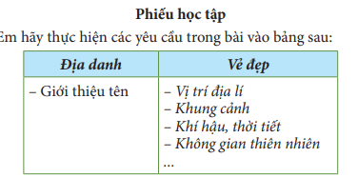  + Câu hỏi 4: Em có thể ghi thêm cảm nhận riêng của bản thân về cảnh đẹp thiên nhiên mà em đã chọn?  + Câu hỏi 5: Từ những thông tin đã chuẩn bị, em hãy lập một dàn ý dự kiến những nội dung giới thiệu cho cả lớp vào sơ đồ dưới đây:  Mở bài:………………..  Triển khai:……………..  Kết thúc: ……………….  - GV nhận xét, bổ sung, gợi ý (nếu có) |  | - HS nghe câu hỏi và trả lời:  + Dự kiến câu trả lời: Vịnh Hạ Long, Huế, Eo Gió (Quy Nhơn), động Phong Nha, hang Sơn Đoòng...  + HS trả lời theo ý kiến cá nhân.  + HS trả lời theo ý kiến cá nhân.  + HS trả lời theo ý kiến cá nhân.  - HS suy nghĩ, hoàn thiện các thông tin vào sơ đồ theo nhóm  Mở bài:  + Giới thiệu được cảnh đẹp.  - Triển khai:  + Cung cấp những thông tin về cảnh đẹp. + Nêu được cảm nhận về cảnh đẹp đó.  - Kết thúc:  + Nhấn mạnh và bày tỏ được cảm nhận của bản thân về cảnh đẹp đã giới thiệu.
3. Luyện tập. (15 phút)
2. Trình bày  - Gọi HS đọc phần trình bày và Em có thể trong SGK.  - GV gợi ý, hướng dẫn học sinh cách trình bày thêm sinh động, giọng nói thể hiện được niềm tự hào và say mê.  - GV cho đại diện nhóm đứng lên trình bày sản phẩm đã chuẩn bị.  - GV Quan sát phần trình bày của các nhóm.  3. Đánh giá  - GV cho cá nhân đứng lên nhận xét, bình chọn bài giới thiệu hay nhất mà các em thích.  – GV nhận xét, củng cố, bổ sung (nếu có) | - 2 HS đọc  - HS lắng nhe  - Đại diện nhóm trình bày  - HS lắng nghe, quan sát  - HS nhận xét, góp ý  - Lắng nghe
4. Vận dụng trải nghiệm. (3 phút)
- GV tổ chức cho HS: Đóng vai là hướng dẫn viên du lịch, em hãy hướng dẫn người thân, bạn bè cùng tham gia hành trình Khám phá Xa-ha-ra (Lưu ý HS kết hợp miêu tả phong cảnh của sa mạc này để nêu ý kiến hướng dẫn và cảm nhận của bản thân về Xa-ha-ra).  - GV yêu cầu HS  + Em hãy giới thiệu ngắn gọn một cảnh đẹp mà em đã từng đến cùng gia đình?  - GV khuyến khích HS tích cực chia sẻ với người thân, bạn bè, lắng nghe người thân, bạn bè góp ý để mở rộng hiểu biết của bản thân.  - GV nhận xét tiết dạy.  - Dặn dò bài về nhà. |  | - HS lắng nghe hướng dẫn  - HS tham gia đóng vai  - HS chia sẻ cá nhân  - HS lắng nghe thực hiện  - HS lắng nghe, rút kinh nghiệm.
`IV. ĐIỀU CHỈNH SAU BÀI DẠY:
......................................................................................................................................
Toán
Bài 19: PHÉP CỘNG SỐ THẬP PHÂN (T1)
I. YÊU CẦU CẦN ĐẠT
1. Năng lực đặc thù
- Thực hiện được phép cộng hai số thập phân.
- Nhận biết và vận dụng được tính chất giao hoán, kết hợp cùa phép cộng các số thập phân trong tính toán.
- Giải được bài toán thực tế liên quan đến phép cộng số thập phân.
- HS có cơ hội phát triển năng lực lập luận, tư duy toán học và năng lực giao tiếp toán học.
2. Năng lực chung.
- Năng lực tự chủ, tự học: Chủ động tích cực tìm hiểu phép cộng hai số thập phân
- Năng lực giải quyết vấn đề và sáng tạo: Biết vận dụng được tính chất giao hoán, kết hợp cùa phép cộng các số thập phân trong tính toán.
- Năng lực giao tiếp và hợp tác: Có thói quen trao đổi, thảo luận cùng nhau hoàn thành nhiệm vụ dưới sự hướng dẫn của giáo viên.

3. Phẩm chất.
- Phẩm chất chăm chỉ: Ham học hỏi tìm tòi để hoàn thành tốt nội dung học tập.
- Phẩm chất trách nhiệm: Có ý thức trách nhiệm với lớp, tôn trọng tập thể.
II. ĐỒ DÙNG DẠY HỌC
- GV: SGK và các thiết bị, học liệu và đồ dùng phục vụ cho tiết dạy.
- HS: SGK

III. CÁC HOẠT ĐỘNG DẠY HỌC CHỦ YẾU

Hoạt động của giáo viên |  | Hoạt động của học sinh
1. Khởi động. (3 phút)
- GV giới thiệu video về giáo sư Toán học Ngô Bảo Châu.  https://youtu.be/o4yssQ-q5U4?si=l8UF82Sj8hrURpOw  - GV chia sẻ một số thành tích về giáo sư Toán học Ngô Bảo Châu.  - GV động viên HS tích cực, chăm chỉ hoạc toán để noi gương giáo sư Toán học Ngô Bảo Châu.  - GV cho HS quan sát tranh  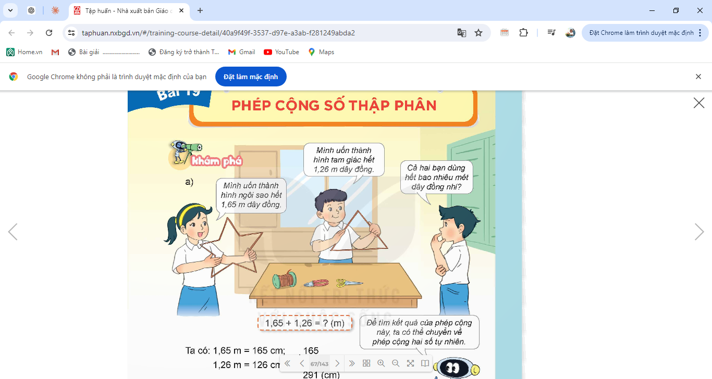  - GV yêu cầu HS thảo luận nhóm 4 và nêu nội dung bức tranh  - GV yêu cầu các nhóm chia sẻ  - GV nhận xét, bổ sung  ? Muốn biết cả hai bạn đã dùng hết bao nhiêu mét dây đồng ta làm phép tính gì?  - GV mời HS nêu phép tính  - Gv mời HS nêu lại phép tính  - Dẫn dắt vào bài mới: Để biết kết quả của phép tính 1,65 m + 1,26 m bằng bao nhiêu, chúng ta cùng đến với bài học ngày hôm nay: Phép cộng số thập phân. |  | - HS quan sát video về giáo sư Toán học Ngô Bảo Châu.  - Lắng nghe một số thành tích về giáo sư Toán học Ngô Bảo Châu.  - HS quan sát tranh  - HS thảo luận nhóm 4 về ND tranh  - HS chia sẻ thảo luận.  - Ta làm phép tính cộng  1,65 m + 1,26 m = ?  - HS nêu lại phép tính  - HS lắng nghe
2. Hoạt động khám phá. (15 phút)
a) Hình thành phép cộng số thập phân  - GV mời HS nêu lại phép tính  ? Ta có thể tìm được kết quả phép cộng này không? Làm thế nào để tìm được kết quả phép cộng này?”  - Gv mời HS nêu cách thực hiện  - GV nhận xét  - GV hướng dẫn HS thực hiện cách đặt tính  - GV cho HS nhận xét giống và khác nhau của 2 phép tính cộng  - GV mời HS nêu cách tính cộng.  - GV nêu lưu ý khi thực hiện phép tính cộng số thập phân  + Đặt tính sao cho các chữ số ở cùng hàng thì thẳng cột  + Thực hiện phép cộng như cộng hai số tự nhiên.  + Viết dấu phẩy thẳng cột với dấu phẩy của hai số hạng |  | - HS nêu lại phép tính  1,65 m + 1,26 m = ?  - Để tìm kết quả của phép cộng này, ta có thể chuyển về phép cộng hai số tự nhiên hoặc đặt tính cộng số thập phân.  - Đổi 1,65 m = 165 cm; 1,26 m = 126 cm  Lấy 165 cm + 126 cm = 291 cm = 2,91 m  + giống nhau: Đặt tính và cộng giống nhau  + Khác nhau: Ở chỗ không có và có dấu phẩy  - HS nêu lại cách tính  - HS nêu lại lưu ý.
  + | 1,65
  + | 1,26
   | 2,91
  + | 165
  + | 126
   | 291
b) Ví dụ  - GV đưa phép tính và yêu cầu HS đọc  - GV yêu cầu HS thực hiện vào nháp và 1 HS lên bảng thực hiện  - GV lưu ý: Đây là phép cộng hai số thập phân có số chữ số ở phần thập phân không bằng nhau, do đó khi đặt tính: các chữ số ở cùng hàng phải đặt thẳng cột.  - GV mời HS nhận xét  - GV nhận xét  ? Muốn cộng hai số thập phân ta làm như thế nào?  - GV chốt cách thực hiện cộng hai số thập phân |  | - HS đọc phép tính  24,5 + 3,84  - HS nhận xét, bổ sung.  - Viết số hạng này dưới số hạng kia sao chó chữ số ở cùng hàng đặt thẳng cột với nhau. Cộng như cộng hai số tự nhiên. Viết dấu phẩy ở tổng thẳng cột với các dấu phẩy ở hai số hạng.  - HS nhắc lại
  + | 24,5
  + | 3,84
   | 28,34
2. Hoạt động luyện tập. (15 phút)
Bài 1. Đặt tính rồi tính  6,8 + 9,7 5,34 + 7,49  8,16 + 5,9 18,6 + 8,72  - GV mời 1 HS đọc yêu cầu bài 1.  - GV yêu cầu HS làm bài nhóm đôi  - GV yêu cầu đại diện chia sẻ  - Gv mời các nhóm nhận xét  - GV nhận xét, tuyên dương, sửa sai | - 1 HS đọc yêu cầu bài 1.  - HS làm bài nhóm đôi  - Đại diện trình bày bảng  - HS nhóm nhận xét, bổ sung  - HS lắng nghe, sửa sai (nếu có).
  + | 5,34
  + | 7,49
   | 12,83
  + | 6,8
  + | 9,7
   | 15,15
  + | 18,6
  + | 8,72
   | 27,32
  + | 8,16
  + | 5,9
   | 14,06
Bài 2. Đ, S  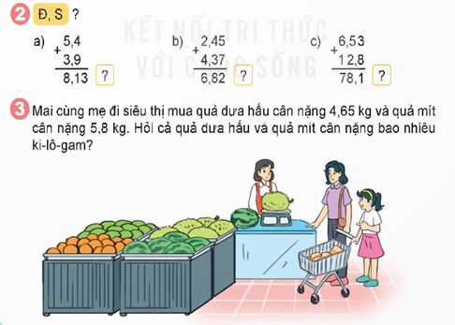  - GV mời 1 HS đọc yêu cầu bài 1.  - GV yêu cầu HS làm việc theo nhóm 3  - GV mời đại diện các nhóm trả lời.  ? Hãy nêu vì sao lại chọn đáp án đó?  - GV mời các nhóm khác nhận xét, bổ sung.  - GV nhận xét, tuyên dương. | - 1 HS đọc yêu cầu bài 2.  - HS thảo luận theo nhóm 3 để tìm kết quả  - HS đại diện nhóm trả lời  a) S (vì tính sai);  b) Đ;  c) S (vì đặt tính sai).  - Các nhóm khác nhận xét, bổ sung.  - HS lắng nghe, sửa sai (nếu có).
3. Vận dụng trải nghiệm. (3 phút)
Bài 3. Mai cùng mẹ đi siêu thị mua dưa hấu cân nặng 4,65 kg và quả mít cân nặng 5,8 kg. Hỏi cả quả dưa hấu và quả mít cân nặng bao nhiêu ki-lô-gam?  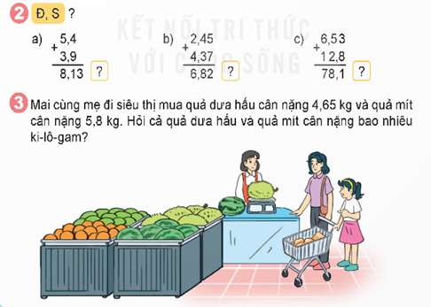  - GV mời 1 HS đọc yêu cầu bài 3.  - GV cùng HS phân tích bài toán.  ? Bài toán yêu cầu gì?  - GV yêu cầu HS thảo luận nhóm đôi - Gv mời đại diện nêu kết quả  - GV đánh giá kết quả, tuyên dương.  - GV nhận xét tiết học.  - Dặn dò bài về nhà. |  | - GV mời 1 HS đọc yêu cầu bài 3. Cả lớp lắng nghe.  - HS phân tích bài toán và trả lời câu hỏi  Quả dưa hấu cân nặng 4,65 kg và quả mít cân nặng 5,8 kg.  Cả quả dưa hấu và quả mít cân nặng bao nhiêu ki-lô-gam?  - HS thảo luận nhóm đôi.  - Đại diện nêu kết quả  Bài giải  Cả quả dưa hấu và quả mít cân nặng số ki-lô-gam là:  4,65 + 5,8 = 10,45 (kg)  Đáp số: 10,45 kg  - HS nhận xét, bổ sung  - HS lắng nghe, sửa sai (nếu có).
IV. ĐIỀU CHỈNH SAU BÀI DẠY:

Hoạt động trải nghiệm
SINH HOẠT LỚP: SH theo chủ đề: “CÙNG LÀM NÊN KỈ NIỆM”

I. YÊU CẦU CẦN ĐẠT
1. Năng lực đặc thù
- HS chia sẻ phản hồi sau tiết HĐTN trước;
- Thực hành giải quyết các vấn đề trong những tình huống giả định.
- Cảm thấy tự tin và thể nghiệm cảm xúc tích cực sau khi hoạt động, có động lực học tập và rèn luyện tốt hơn nữa trong năm học cuối cấp.
- Đánh giá kết quả hoạt động trong tuần, đề ra kế hoạch hoạt động tuần tới.
2. Năng lực chung.
- Năng lực tự chủ, tự học: Tự tin và trình bày được sự trưởng thành của mình thông qua hoạt động.
- Năng lực giải quyết vấn đề và sáng tạo: Biết tham gia hoàn thành kế hoạch đã lập sáng tạo.
- Năng lực giao tiếp và hợp tác: Biết chia sẻ với bạn những việc mình làm được trong thực hiện kế hoạch hoạt động chung.
3. Phẩm chất.
- Phẩm chất nhân ái: Yêu quý trường lớp, bạn bè.
- Phẩm chất chăm chỉ: Có tinh thần chăm chỉ, tập ttrung khi tham gia hoạt động chung
- Phẩm chất trách nhiệm: Có ý thức với lớp, tôn trọng nền nếp, nội quy lớp học.
II. ĐỒ DÙNG DẠY HỌC
- GV và HS chuẩn bị các tấm bìa các-tông, bìa màu, bút màu,..
- các đồ dùng dạy học, thiết bị có liên quan,…

III. CÁC HOẠT ĐỘNG DẠY HỌC CHỦ YẾU
Hoạt động của giáo viên | Hoạt động của học sinh
1. Khởi động: (3 phút)
- GV cho học sinh xem bài hát “Em yêu trường em  - GV đặt câu : Bạn nhỏ trong bài hát đã có kỉ niệm đẹp gì ở trường?  - GV dẫn dắt vào bài mới: Chúng ta cùng tạo nên những kỉ niệm đẹp cùng cả lớp với kế hoạch đã lập  -GV ghi bảng | - HS hát và vận động theo bài hát.  - HS trả lời.  - HS lắng nghe.  -HS ghi vở
2. Sinh hoạt cuối tuần: (15 phút)
* Hoạt động 1: Đánh giá kết quả cuối tuần. (Làm việc theo tổ)  - GV mời lớp trưởng điều hành phần sinh hoạt cuối tuần: Đánh giá kết quả hoạt động cuối tuần.  - Lớp trưởng lên điều hành nội dung sinh hoạt: Mời các tổ thảo luận, tự đánh giá kết quả kết quả hoạt động trong tuần:  + Sinh hoạt nền nếp.  + Thi đua của đội cờ đỏ tổ chức.  + Kết quả hoạt động các phong trào.  + Một số nội dung phát sinh trong tuần...  - Lớp trưởng mời Tổ trưởng các tổ báo cáo.  - Lớp trưởng tổng hợp kết quả và mời giáo viên chủ nhiệm nhận xét chung.  - GV nhận xét chung, tuyên dương. (Có thể khen, thưởng,...tuỳ vào kết quả trong tuần)  * Hoạt động 2: Kế hoạch tuần tới. (Làm việc nhóm 4 hoặc theo tổ)  - GV yêu cầu lớp Trưởng (hoặc lớp phó học tập) triển khai kế hoạch hoạt động tuần tới. Yêu cầu các nhóm (tổ) thảo luận, nhận xét, bổ sung các nội dung trong kế hoạch.  + Thực hiện nền nếp trong tuần.  + Thi đua học tập tốt theo chấm điểm của đội cờ đỏ.  + Thực hiện các hoạt động các phong trào.  - Lớp trưởng báo cáo kết quả thảo luận kế hoạch và mời GV nhận xét, góp ý.  - GV nhận xét chung, thống nhất, và biểu quyết hành động. | - Lớp trưởng lên điều hành phần sinh hoạt cuối tuần: Đánh giá kết quả hoạt động cuối tuần.  - Mời các nhóm thảo luận, tự đánh giá kết quả kết quả hoạt động trong tuần.  - Các tổ trưởng lần lượt báo cáo kết quả hoạt động cuối tuần.  - Lắng nghe rút kinh nghiệm.  - 1 HS nêu lại nội dung.  - Lớp Trưởng (hoặc lớp phó học tập) triển khai kế hoạt động tuần tới.  - HS thảo luận nhóm 4 hoặc tổ: Xem xét các nội dung trong tuần tới, bổ sung nếu cần.  - Một số nhóm nhận xét, bổ sung.  - Cả lớp biểu quyết hành động bằng giơ tay.
3. Sinh hoạt chủ đề. (15 phút)
Hoạt động 3: HS thực hiện hoạt động theo bản kế hoạch.  - GV cho HS đọc lại bản kế hoạch đã lập  - GV YC HS họp tổ để xác định một lần nữa những việc cần làm:  + Duyệt lại nhiệm vụ của từng người;  + Duyệt lại trang phục, phương tiện;  + Ban truyền thông sẵn sàng làm việc;  + ...  - GV cho các tổ thực hiện hoạt động của mình, quan sát giúp đỡ.  - - GV cho HS Chia sẻ cảm xúc sau khi thực hiện hoạt động: có thể sử dụng phương pháp viết lên bìa; thu âm giọng nói; quay đoạn phim ngắn; vẽ tranh;... để chia sẻ.  - - GV nhận xét, chốt: Kỉ niệm được lưu lại không chỉ qua kết quả hoạt động mà chính là từ những khoảnh khắc thực hiện hoạt động. Cả lớp cùng chụp ảnh và hô to: “Cùng làm nên kỉ niệm”. | - 1 HS đọc, lơp sđọc thầm, ghi nhớ kê hoạch chung và nhiệm vụ cá nhân  - HS thảo luận tổ xác định lại nhiệm vụ, kiểm tra đồ đùng dụng cụ  - HS phối hợp cả lớp thực hiện kế hoạch đã lập  - Nhiều HS chia sẻ về việc đã làm và kết quả thực thực hiện, kết quả chung cả lớp  HS khác nhận xét, bổ sung  - Lắng nghe, cùng chụp ảnh.
4. Vận dụng trải nghiệm. (3 phút)
- GV nêu yêu cầu HS cam kết thực hiện và Lựa chọn thêm các hoạt động khác để thực hiện dần, trong đó có hoạt động diễn ra ngoài phạm vi nhà trường như đi xem phim với nhau, đến thăm nhà một người bạn trong lớp,...:  - GV hướng dẫn HS tự đánh giá theo các tiêu chí:  + Nhận diện và giải quyết được những vấn đề nảy sinh trong mối quan hệ bạn bè của cá nhân và tập thể.  + Đề xuất những việc làm cụ thể để nuôi dưỡng, giữ gìn tình bạn của em và tập thể lớp.  - GV cho HS chia sẻ phần đánh giá cá nhân trước lớp  - GV nhận xét, khen HS  - Nhận xét sau tiết dạy, dặn dò về nhà. | - Học sinh tiếp nhận thông tin cam kết hành động  - HS lắng nghe, nắn được YC đánh giá  - HS tự đánh giá cá nhân  - HS chia sẻ đánh giá trước lớp  - HS khác nhận xét, góp ý  - HS lắng nghe, rút kinh nghiệm
IV. ĐIỀU CHỈNH SAU BÀI DẠY:

KÍ DUYỆT CỦA BAN GIÁM HIỆU

